Санкт-Петербургский государственный университет

ВЫПУСКНАЯ КВАЛИФИКАЦИОННАЯ РАБОТА
по направлению 41.03.04 - «Политология»
профиль: «Российская политика»

СТРАТЕГИЧЕСКОЕ И ТЕРРИТОРИАЛЬНОЕ ПЛАНИРОВАНИЕ В ГОРОДСКОМ УПРАВЛЕНИИ НА ОСНОВЕ БОЛЬШИХ ДАННЫХ

Студентки 4 курса бакалавриата
Гавриковой Ксении Владимировны
____________________Подпись

Научный руководитель:
Кандидат политических наук
Шерстобитов Александр Сергеевич
____________________Подпись

Санкт-Петербург
2017
ОГЛАВЛЕНИЕ
ВВЕДЕНИЕ 3
ГЛАВА 1. СТРАТЕГИЧЕСКОЕ ГОРОДСКОЕ ПЛАНИРОВАНИЕ КАК ОБЪЕКТ ПОЛИТИЧЕСКОГО АНАЛИЗА 11
1.1 Теории Нового государственного менеджмента и Governance как методологическая база стратегического планирования 11
1.2 Современная нормативная документальная база городского стратегического планирования в Российской Федерации 15
1.3 Использование технологии больших данных как механизм оптимизации современной политики городского стратегического планирования 22
ГЛАВА 2 ТЕХНОЛОГИИ БОЛЬШИХ ДАННЫХ В СОВРЕМЕННОМ ГОРОДСКОМ СТРАТЕГИЧЕСКОМ ПЛАНИРОВАНИИ: АКТУАЛЬНЫЙ ОПЫТ И ПЕРСПЕКТИВЫ 28
2.1 Актуальные примеры использования технологии больших данных в городском управлении: современные практики 28
2.2 Перспективы применения технологии больших данных в стратегическом планировании Санкт-Петербурга (на примере Красногвардейского района) 41
ЗАКЛЮЧЕНИЕ 52
СПИСОК ИСПОЛЬЗОВАННЫХ ИСТОЧНИКОВ 54
ПРИЛОЖЕНИЕ А 62
ПРИЛОЖЕНИЕ Б 63
ПРИЛОЖЕНИЕ В 64
ПРИЛОЖЕНИЕ Г 65
ПРИЛОЖЕНИЕ Д 66
ПРИЛОЖЕНИЕ Е 67
ПРИЛОЖЕНИЕ Ж 68
ПРИЛОЖЕНИЕ И 69
ПРИЛОЖЕНИЕ К 70

ВВЕДЕНИЕ
Способность принимать правильные решения и обеспечивать их выполнение, на сегодняшний день, является одной из важнейших задач эффективного с точки зрения проводимой политики государства. Однако невозможно оценивать то или иное решение, не имея изначальной стратегии, в рамках которой оно принимается, а также четких критериев оценки. Для решения этой проблемы и было создано стратегическое планирование и управление. Появление же территориального планирования принято связывать с зарождением институтов публичной сферы в городской среде.
Одной из важных тенденций является активная работа по оптимизации информационных потоков и управлению информационным пространством на всех уровнях исполнительной власти, в том числе, и на уровне управления городским пространством. Дополнительно преследуется цель повышения обоснованности, оперативности принятия решений, а также повышения их эффективности.
Помимо этого, посредством глобальной сети происходит повсеместно накопление больших объемов данных: потоки сообщений в социальных сетях, информация, получаемая из приложений, показывающих транспорт в онлайн-режиме, фотографии с геотегами, характеризующие местоположение пользователя – о каждом человеке или группе людей собрана статистика по очень большому количеству критериев. Начинает формироваться новая реальность, которая требует нового политического управления, становится актуальным вопрос о мобилизации людей для решения каких-то задач, например, помощь в составлении «карты убитых дорог в Санкт-Петербурге» или построения диалога с администрацией города и урбанистами для решения насущных проблем (Атлас идей московского района). Таким образом, мы имеем мощный ресурс, который требует определенных инструментов и методов, с чем нам могут помочь так называемые «большие данные» (big data).
Принимая во внимание закон Мура о том, что производительность современных параллельных вычислительных систем стабильно возрастает, а вместе с тем растут и скорости сетей передачи данных, мы должны осознать непосредственную необходимость модернизировать современную систему стратегического и территориального планирования и управления городской средой для повышения ее результативности и эффективности таким образом, чтобы учитывались огромные массивы непрерывно генерируемых данных.
Исследовательские намерения состоят в выработке рекомендаций по улучшению системы стратегического и территориального планирования, которая на настоящий момент характеризуется фрагментарностью посредством воздействия на управленческие структуры различных уровней и аналитики больших объемов городских данных.
Актуальность данного исследования, с одной стороны, обусловлена необходимостью оптимизации управления развитием городов на основе взаимосвязанной системы документов стратегического планирования, что, в свою очередь, требует широкого использования в управленческой практике новых методов организации деятельности госструктур в условиях растущей непредсказуемости и сложности внешней среды.
С другой стороны, недостаточная разработанность вопросов системного стратегического анализа в российской политической практике и слабо выраженное использование технологий больших данных, их анализа, для решения насущных вопросов вместе с ростом их значения по мере изменения уровней политической, экономической и социальной нестабильности в мире.
Актуальность работы можно подчеркнуть ещё тем, что в современном мире в передовых городах активно внедряются технологии использования больших данных.
Целью работы является выявление ключевых аспектов модернизации системы стратегического и территориального управления.
В соответствии с целью работы необходимо решить следующие основные задачи исследования:
- Провести исследование теоретических подходов к сущности стратегического и территориального планирования;
- Изучить специфику взаимосвязи больших данных и стратегического и территориального планирования;
- Проанализировать современные примеры использовании технологии больших данных в городском управлении;
- Провести анализ точек притяжения людей Красногвардейского района Санкт-Петербурга;
- Разработать рекомендации по совершенствованию стратегических программ на основе анализа больших данных.
Объектом исследования является стратегическое и территориальное планирование в городском управлении.
Предмет анализа представляет собой механизмы использования больших данных для стратегического и территориального планирования в городском управлении на примере Красногвардейского района Санкт-Петербурга.
Гипотезы:
Исходя из цели и задач работы, мы предположили, что реализация технологии больших данных с точки зрения концепций Нового государственного менеджмента и Governance может стать новым основанием для анализа стратегических аспектов городской политики.
Также, по нашим предположениям, сегодня в Санкт-Петербурге можно собирать большие данные и их использование делает более результативным и эффективным систему стратегического планирования.
В качестве источников информации нами были использованы, нормативные акты, а также монографии, статьи и электронные ресурсы.
Наиболее значимыми для исследования оказались работы политологов: Курочкина А.В. и Шерстобитова А.С. «Роль социальных сетей в становлении нового пространства коммуникаций современной России», Кулик А.Н. «Governance 2.0 как ответ на системный кризис правления» и Федякина И.В. «Политика формирования и развития мегаполисов в системе мероприятий государственной политики: политический анализ отечественного и зарубежного опыта».
Использование технологий больших данных в городском управлении было рассмотрено ранее в работах Frias-Martinez V., Soto V. etc. «Characterizing Urban Landscapes using Geolocated Tweets» и Noulas A., Scellato S. etc.«Exploiting semantic annotations for clustering geographic areas and users in location-based social networks» и Булгаковой Е.В. «Использование «больших данных» в системе государственного управления: условия, возможности, перспективы».
Также немаловажную роль для исследования сыграли работы Смирновой О.О. «Основы стратегического планирования Российской Федерации», Manyika J., Chui M., Brown B. etc. «Big data: The next frontier for innovation, competition, and productivity» и Шацкой И.В. «От государственного стратегического планирования к стратегическому управлению».
Основные понятия, используемые в работе:
Стратегическое планирование – это набор действий, решений, предпринятых руководством, которые ведут к разработке специфических стратегий, предназначенных для достижения поставленных целей.
Стратегическое управление – это такое управление, которое опирается на человеческий потенциал как основу организации, ориентирует производственную деятельность на запросы потребителей, гибко реагирует и проводит своевременные изменения в организации, отвечающие вызову со стороны окружения и позволяющие добиваться конкурентных преимуществ, что в совокупности дает возможность субъекту выживать в долгосрочной перспективе, достигая при этом своих целей.
Территориальное планирование – планирование развития территорий, в том числе для установления функциональных зон, зон планируемого размещения объектов капитального строительства для государственных или муниципальных нужд, зон с особыми условиями использования территорий.
Городское управление – деятельность органов государственной власти по управлению городом.
Большие данные (big data) – это совокупность технологий, которые призваны совершать три операции. Во-первых, обрабатывать бо́льшие по сравнению со «стандартными» сценариями объемы данных. Во-вторых, уметь работать с быстро поступающими данными в очень больших объемах. То есть данных не просто много, а их постоянно становится все больше и больше. В-третьих, они должны уметь работать со структурированными и плохо структурированными данными параллельно в разных аспектах. Большие данные предполагают, что на вход алгоритмы получают поток не всегда структурированной информации и что из него можно извлечь больше чем одну идею.
Открытые данные – концепция, отражающая идею о том, что определённые данные должны быть свободно доступны для машиночитаемого использования и дальнейшей републикации без ограничений авторского права, патентов и других механизмов контроля.
Интернет вещей – методология вычислительной сети физических предметов («вещей»), оснащённых встроенными технологиями для взаимодействия друг с другом или с внешней средой.
Умный город – концепция интеграции нескольких информационных и коммуникационных технологий (ИКТ) и Интернета вещей (IoT решения) для управления городским имуществом; активы города включают, но не ограничиваются, местные отделы информационных систем, школы, библиотеки, транспорт, больницы, электростанции, системы водоснабжения и управления отходами, правоохранительные органы и другие общественные службы.
Характер исследования предполагает использование метода сетевого анализа возникающих отношений субъектов в процессе управления. В связи с этим возникает проблема концептуализации использования больших данных в городском управлении с точки зрения различных подходов.
Теоретической базой исследования служат работы отечественных и зарубежных специалистов по вопросам стратегического и территориального планирования и технологиям больших данных; методологической основой является сетевая теория, однако некоторые исследователи полагают, что несмотря на то, что в рамках теории политических сетей уже развилось довольно много направлений исследований, сама она еще не обладает достаточно самостоятельной концептуальной основой, с помощью которой можно было бы связывать теорию и эмпирику. Для того, чтобы преодолеть данную проблему, мы будем использовать в качестве методологического основания также концепцию Нового государственного менеджмента и теорию Governance.
Программа исследования включает совокупность теоретических (изучение и анализ научной литературы по проблеме исследования) и эмпирических (разработка рекомендаций по использованию технологии больших данных в современном городском управлении) методов.
Теоретическая значимость исследования заключается в разработке теоретических положений относительно перспективности использования технологии больших данных в управлении городской средой.
Практическая ценность работы заключается в возможности использования положений и выводов для:
- Получения представления о технологии больших данных и их значимости в современных условиях;
- Разработки новых способов для использования больших данных в политическом управлении.
Научная новизна исследования состоит в том, что:
- Уточнено и конкретизировано понятие «больших данных»;
- Получили дальнейшее развитие научные знания о таких политологических концепциях как теория Нового государственного менеджмента и Governance;
- На конкретном примере Красногвардейского района Санкт-Петербурга рассмотрено применение технологий больших данных для стратегического и территориального планирования городской среды.
Цели и задачи исследования обуславливают его структуру, которая состоит из введения, двух глав основной части, заключения, списка источников и литературы и приложений. Объем работы составляет 61 страницу. Текст исследования иллюстрирован 7 рисунками и 2 таблицами. Библиографический список включает в себя 73 наименования. В работе 9 приложений.
Апробация научного исследования: статья авторов Суслова С.И., Гавриковой К.В. под названием «Места притяжения граждан в городском пространстве на примере Красногвардейского района Санкт-Петербурга» в журнале Международный научный журнал «Общество: политика, экономика, право» (входит в перечень ВАК) принята к публикации редактором Издательского дома «ХОРС» Калерией Сергеевной Тальчук в рубрику «Политология» от 24.05.2017. Выход данного журнала под номером 5 запланирован на 30.05.2017.
ГЛАВА 1. СТРАТЕГИЧЕСКОЕ ГОРОДСКОЕ ПЛАНИРОВАНИЕ КАК ОБЪЕКТ ПОЛИТИЧЕСКОГО АНАЛИЗА
1.1 Теории Нового государственного менеджмента и Governance как методологическая база стратегического планирования
В рамках концепции нового государственного менеджмента, которая существенно отличается от классической теории государственно-административного управления, роль управленцев становится более значимой, так как они в своей деятельности реализуют собственное видение и стратегию, ввиду того что новый государственный менеджмент переводит деятельность органов государственной власти и государственных (муниципальных) учреждений в плоскость отношений «заказчик-исполнитель», «услуга-потребитель/клиент/покупатель». C этих позиций отношения власти и общества регулируются точно так же как любые другие рыночные отношения, при которых клиент имеет право требовать от того, кто предоставляет определенные услуги, их качественного выполнения. Соответственно, управленцы теперь должны отслеживать формирующиеся тенденции и более чутко реагировать на требования со стороны заказчика, то есть социума и политический процесс сопоставим со сделкой, где каждый участник пытается максимизировать свою выгоду.
Ряд исследователей, в частности, Сморгунов Л.В., говорят о необходимости использования практики менеджмента, которая касается в том числе и развития стратегических планов. Как пишет в своей статье Воронова К.А., «новый государственный менеджмент подразумевает ослабление иерархии в организации, конкуренцию, продуцирование новых идей, делегирование полномочий к нижним уровням управления, стратегическое планирование, маркетизацию». Сивинцева О.В. также отмечает экономико-стратегические механизмы, используемые государствами как группа инструментов для управления в рамках концепции нового государственного менеджмента. Другими словами, признается значимая роль стратегического планирования и управления с точки зрения нового государственного менеджмента.
Однако ввиду отчетливого проявления новых тенденций общественного развития глобализующегося мира, возникновения впоследствии сетевых структур и формирования общества знания, а также критики узкой экономической направленности менеджериальной идеологии, возникла необходимость поиска новой объяснительной модели, которой и стала концепция «governance». Она нашла свое место в теории политических сетей с ее характерной самоорганизацией и стала использоваться в новом качестве как способ «управления без правительства», в котором подчеркивался равноправный характер общения в политических сетях правительственных и неправительственных структур.
Таким образом, посредством повышения значения самоорганизации, управления через сообщества, интенсификация отношений между обществом и государством мы можем значительно повлиять на городское управление, а впоследствии – модернизировать стратегию развития города.
Тем не менее, теория политических сетей акцентирует свое внимание в большей степени на составе участников, чем на способе управления. Соответственно появилась потребность в такой концептуальной модели, которая была бы адекватна описанию процесса взаимодействия новых агентов решения публичных дел. Термин «governance» и был взят в качестве основного для описания нового способа управления в сетевом обществе. При этом повысилась значимость политических вопросов взаимодействия, включенных в публичное управление агентов.
Так, например, Игнатова А.М. полагает, что методологическое обоснование нововведений в системе государственного управления различных стран мира составляют теория сетевого анализа и концепция governance (нового способа управления), которая находит свое продолжение и развитие вместе с усовершенствованием электронно-вычислительных машин и появлением, наряду с дальнейшим усовершенствованием программного обеспечения для анализа и обработки больших массивов данных, полученных в ходе деятельности государственных органов.
Отечественный ученый Сморгунов Л.В. в качестве одной из характеристик «хорошего управления» (good governance) приводит стратегическое видение (лидеры и общественность исходят из долговременных перспектив управления и развития личности и отчетливо представляют себе те меры, которые необходимы для их реализации). Реализуясь посредством переговоров между государственными и негосударственными структурами, заинтересованными в совместных усилиях для достижения взаимоприемлемого результата, оно способно более эффективно удовлетворять общественные потребности, т.е. вырабатывать социально значимые решения.
Руководство не только отличается от рыночных и иерархических моделей управления; оно более эффективно, как считается, для удовлетворения общественных потребностей, т.е. выработки решения по общим вопросам.
Для того чтобы четко проследить связь нового государственного менеджмента и governance с технологиями больших данных, нами были составлены две таблицы соответственно, в которых были выделены ключевые аспекты каждой из концепций и описана их связь с большими данными.
Говоря о связи концепции нового государственного менеджмента с большими данными (Таблица 1, Приложение А), мы можем отметить, что их использование позволит гражданам объединиться, проявлять инициативу и создавать собственные проекты, даст возможность государству кооперироваться с обществом и, соответственно, лучше реагировать на запросы со стороны последнего, а также обеспечит снижение роли государства как основного политического института.
Концепция governance характеризуется следующими положениями, являющимися важными для технологии больших данных (Таблица 2 Приложение Б): совокупность мнений людей как основных акторов дает необходимое представление об общественном запросе, а большие массивы данных позволяют учитывать интересы практически всех групп населения, что способствует достижению консенсуса и выработки максимально удовлетворяющих всех решений. Следует отметить, что эффективность использования ресурсов достигается за счет полученных знаний о том, что требуется гражданам в конкретном месте в конкретное время, а за счет открытости баз данных исчезают возможности для различных нарушений со стороны власти и возрастают способы контроля со стороны населения. Таким образом, большие данные позволяют создавать модели, на основе которых можно выстраивать управленческую стратегию.
Подводя промежуточные итоги, можем отметить, что перемены, которые привнесли интерактивные технологии коммуникации в концепцию нового государственного менеджмента и Governance а, соответственно, в способы и методы общения и взаимодействия государства с гражданами, стали обозначаться при помощи идентификатора «2.0», который сегодня широко используется во всех сферах жизнедеятельности общества, где находят применение технологии Веб 2.0, включая, естественно, сферу политики: politics 2.0, election 2.0, president 2.0, citizen 2.0, political science 2.0 и т.д. Следующая (семантическая) версия сети, Веб 3.0, по прогнозам экспертов, обещает к 2020 г. еще сильнее изменить всю сферу политики.
что концепции нового государственного менеджмента и governance наполняются принципиально иными значениями с точки зрения формирующейся новой политической реальности, поэтому мы можем предположить, что они переходят к так называемой стадии 2.0 по аналогии с методикой Веб 2.0, в которой система, путем учета сетевых взаимодействий становится лучше в зависимости от числа людей, ее использующих. Теперь акцент с институтов и их взаимодействия перемещается на взаимодействие отдельных индивидов и формирование ими различных отношений.
Принцип привлечения пользователей к наполнению и выверке информационного материала, который будет представлять собой большие наборы данных, непрерывно поступающих с различных устройств, может стать хорошей основой для создания политико-управленческой сети, которая будет руководствоваться в своей деятельности разрабатываемыми на основе этих данных стратегиями.
1.2 Современная нормативная документальная база городского стратегического планирования в Российской Федерации
Появление стратегического управления, как пишет в своей работе Генри Минцберг, относят к середине 1960-х гг. Основной идеей было показать переход от текущего управления на уровне производства к, так называемому, высшему или стратегическому управлению, чтобы руководство могло соответствующим образом своевременно реагировать на изменения.
Под стратегическим управлением обычно принято понимать «совокупность действий, разработанных и реализуемых в рамках стратегии и ведущих к росту результативности принимаемых решений, способствующих достижению намеченных целей». Одной из наиболее важных функций стратегического управления является стратегическое планирование.
В Российской Федерации вопросы развития государственного стратегического планирования и все связанные с ним разработки долго оставались на втором плане, являясь лишь предметом научной дискуссии. Поэтому существующую российскую нормативно-правовую базу в отношении государственного планирования нельзя назвать обширной, она сформирована всего лишь несколькими документами, наиболее значимые из которых:
1. Федеральный закон от 28 июня 2014 г. N 172-ФЗ «О стратегическом планировании в Российской Федерации» (далее - ФЗ «О стратегическом планировании»);
2. «Градостроительный кодекс Российской Федерации» от 29.12.2004 N 190-ФЗ (ред. от 07.03.2017) (далее – ГрК РФ).
В соответствии с п.2 ст.1 ФЗ «О стратегическом планировании в Российской Федерации» под стратегическим планированием принято понимать деятельность участников стратегического планирования по целеполаганию, прогнозированию, планированию и программированию социально-экономического развития Российской Федерации, субъектов Российской Федерации и муниципальных образований, отраслей экономики и сфер государственного и муниципального управления, обеспечения национальной безопасности Российской Федерации, направленная на решение задач устойчивого социально-экономического развития Российской Федерации, субъектов Российской Федерации и муниципальных образований и обеспечение национальной безопасности Российской Федерации.
Из вышесказанного следует, что базовой целью стратегического планирования, выступают рациональное распределение усилий и ресурсов государства и гражданского общества в интересах устойчивого социально-экономического развития и укрепление национальной безопасности Российской Федерации, то есть к основополагающим документам стратегического характера мы можем также отнести Концепцию долгосрочного социально-экономического развития Российской Федерации на период до 2020 года (утв. распоряжением Правительства РФ от 17 ноября 2008 г. N 1662-р) и Стратегию национальной безопасности Российской Федерации (утв. Указом Президента Российской Федерации от 31 декабря 2015 г. N 683).
Ольга Вендина в своей лекции «Роль стратегии в городском развитии» говорит о том, что потребность в стратегиях возникает в тот момент, когда все старые механизмы разрешения городских противоречий исчерпаны и нам необходимо находить что-то новое. Нельзя отрицать, что для достижения поставленной перед стратегическим планированием цели, требуется высокая управленческая культура и широкое использование методов системного анализа и прогнозирования, стратегического планирования на перспективу.
Говоря о процессе стратегического планирования развития объекта, следует сказать, что он состоит из нескольких последовательных и взаимосвязанных этапов:
1. Определение миссии и целей.
2. Анализ среды, включающий в себя сбор информации, анализ сильных и слабых сторон объекта.
3. Выбор стратегии.
4. Реализация стратегии.
5. Оценка и контроль выполнения.
К сожалению, не каждый из этих этапов сегодня реализуется в той мере, в какой это необходимо для успешного развития города, в частности, как отмечают некоторые специалисты, мы сталкиваемся с не до конца проработанными стратегиями, а также отсутствием четких критериев оценки тех программ, которые проводятся в современном мире.
Согласно п.2 ст.1 ФЗ «О стратегическом планировании», стратегическое планирование в Российской Федерации осуществляется на федеральном уровне, уровне субъектов Российской Федерации и уровне муниципальных образований. На региональном уровне, в Санкт-Петербурге, основополагающей является Стратегия экономического и социального развития Санкт-Петербурга на период до 2030 года. Организации, занимающиеся стратегическим планированием в Российской Федерации – это различные центры стратегических разработок (например, Центр стратегических разработок Северо-Запад), ресурсные центры по стратегическому планированию (например, Ресурсный центр по стратегическому планированию при Леонтьевском центре (РЦСП)) и другие.
Особенностью стратегического планирования в нашей стране является то, что его методология и теория на современном этапе разрабатывается одновременно с разработкой документов государственного стратегического планирования или с отставанием от разработки и утверждения региональных и федеральных документов.
Перечень документов стратегического планирования Российской Федерации, представленный на сайте Федеральной государственной информационной системы территориального планирования (ФГИС ТП) включает в себя стратегии социально-экономического развития всех федеральных округов на период до 2020 года, а также стратегии развития машиностроения, медицинской промышленности, аквакультуры, физической культуры, автомобильной промышленности, лесного комплекса, фармацевтической промышленности на период до 2020 года и медицинской науки, туризма, лекарственного обеспечения, электронной промышленности на период до 2025 года.
Согласно концептуальным установкам, предназначение региональных программ заключается в придании планового характера деятельности региональных органов власти по осуществлению информатизации и в повышении эффективности направляемых на это бюджетных расходов.
Также на сайте ФГИС ТП представлены перечни приоритетных инвестиционных проектов федеральных округов, государственная стратегия формирования системы достопримечательных мест, историко-культурных заповедников и музеев-заповедников в Российской Федерации, водная стратегия Российской Федерации на период до 2020 года, энергетическая стратегия России на период до 2030 года, стратегия развития информационного общества в Российской Федерации, проекты инвестиционного фонда Российской Федерации и стратегия социально-экономического развития Дальнего Востока и Байкальского региона на период до 2025 года.
Можно отметить, что формирование отечественной системы государственного планирования сегодня выражено довольно слабо: разрабатываемые программы, концепции, стратегии и т.д. не оказывают заметного влияния на ход социально-экономических процессов в стране и регионах. По мнению Смирновой, несмотря на существующую стратегию социально-экономического развития страны до 2020 года, мы пытаемся решать многие вопросы в частном порядке, не всегда понимая, что данные решения могут противоречить общему направлению развития.
Обращаясь к зарубежному опыту, можно сказать, что в европейской практике планирования, определенной в соответствии с Европейской хартией регионального/пространственного планирования 1983 года, документ территориального планирования требует анализа национальных, региональных и местных концепций развития, то есть проецируется на территорию стратегией социально-экономического развития. Иными словами, в мире принято первоначально решать стратегические задачи, и только затем — задачи территориального планирования.
В 9 статье ГрК РФ приводится определение территориального планирования, согласно которому оно представляет собой определение назначения территорий исходя из совокупности социальных, экономических, экологических и иных факторов в целях обеспечения устойчивого развития территорий, развития инженерной, транспортной и социальной инфраструктур, обеспечения учета интересов граждан и их объединений, Российской Федерации, субъектов Российской Федерации, муниципальных образований. Другими словами, под территориальным планированием следует понимать деятельность органов государственной власти или органов местного самоуправления по установлению и утверждению положений о развитии территорий, местах размещения объектов для государственных и муниципальных нужд. Это означает, что территориальное планирование непосредственно связано со стратегическим планированием и представляет собой механизм его реализации.
Согласно положениям ГрК РФ, территориальное планирование осуществляется на федеральном уровне, на уровне субъектов Федерации, на уровне муниципальных образований. Соответственно этим уровням и разрабатываются документы территориального планирования, на основании которых принимаются решения в отношении реализации инвестиционных проектов, развития инфраструктур, создания новых социальных объектов.
Основными видами документов территориального планирования выступают схемы территориального планирования (Российской Федерации, субъектов и муниципальных районов) и генеральные планы (городских округов, городских и сельский поселений).
Согласно ст. 30 ФЗ «О стратегическом планировании», схемы территориального планирования Российской Федерации разрабатываются в целях обеспечения устойчивого социально-экономического развития Российской Федерации и основываются на основных положениях стратегии социально-экономического развития Российской Федерации, стратегии пространственного развития Российской Федерации, стратегиях социально-экономического развития макрорегионов, отраслевых документах стратегического планирования Российской Федерации с учетом требований, определенных Градостроительным кодексом Российской Федерации и иными нормативными правовыми актами.
Схемы территориального планирования содержат положения о территориальном планировании и карты планируемого размещения объектов, относящихся к следующим областям: здравоохранение, оборона и безопасность, транспорт, образование, энергетика и т.д.
Генеральный план представляет собой проектный документ, на основании которого осуществляется планировка, застройка, реконструкция и иные виды градостроительного освоения территорий. Примером может служить Генеральный план Санкт-Петербурга 2015-2025, на котором мы можем видеть жилые, общественно-деловые, производственные, транспортные, сельскохозяйственные, рекреационные и специальные зоны.
Отдельно следует отметить так называемый мастер-план территории, создание которого предшествует разработке планировки территории. Он представляет собой документ, в котором предлагаются различные варианты развития территории (функциональное зонирование территории, эскизные планировочные решения и т.д.), после чего выбирается наиболее предпочтительный вариант развития территории и формируется концепция развития территории. Его принципиальное отличие от генерального плана состоит в том, что мастер-план воплощает стратегию пространственного развития, содержащую градостроительную концепцию, и разрабатывается публичной властью при участии различных групп интересов. Однако, необходимо остановиться на ограниченном количестве приоритетов и территорий развития, то есть в отличие от генплана, мастер-план отличает и концептуальность, и избирательность.
Обобщая все вышесказанное, мы можем сделать вывод о том, что стратегическое и территориальное планирование достаточно тесно взаимодействуют друг с другом и вместе составляют важнейшую часть системы планирования как на уровне страны в целом, так и на уровне развития одного конкретного региона, города или района в частности.
1.3 Использование технологии больших данных как механизм оптимизации современной политики городского стратегического планирования
Многие исследователи больших данных утверждают, что это – наиболее перспективное направление ближайшего развития не только коммерческих услуг, но и всего государственного управления. Анализ больших данных позволяет государственным органам принимать лучшие решения, однако у госслужащих в отличие от частного бизнеса часто недостает для этого инициативы. Одним из выходов из этой ситуации является публикация данных в открытом доступе, чтобы их могли обрабатывать частные компании или энтузиасты.
Открытые данные представляют собой концепцию, в рамках которой подразумевается, что определённые данные должны быть свободно доступны для машиночитаемого использования и дальнейшей публикации без ограничений авторского права, патентов и других механизмов контроля. Сегодня открытые данные становятся одним из самых востребованных, динамичных и перспективных стратегических направлений для правительств различных стран как с развитой, так и с развивающейся экономикой.
Как показывает мировая практика, граждане, принимая участие в проекте «Открытые данные» и получая информацию о существующих проблемах и сложных ситуациях в той или иной сфере, с большим желанием принимают участие в их решении, а также способствуют противодействию коррупции. С использованием открытых данных у граждан появляется возможность получать качественные государственные услуги и извлекать выгоду в своей повседневной деятельности.
Выбранный курс многих правительств стран мира, в том числе и России, на открытую публикацию государственных баз данных ведет к появлению большого количества инновационных бизнес-проектов в различных областях, а также новых высокотехнологичных рабочих мест.
Особенно следует отметить, что региональные и муниципальные органы власти РФ активно приступили к разработке онлайн-ресурсов, позволяющих получить гражданам и представителям бизнеса свободный доступ к огромному массиву различных официальных данных и возможность использовать их многократно. Наиболее яркими примерами являются портал открытых данных Правительства Москвы, на котором уже размещено 511 наборов данных и портал открытых данных Санкт-Петербурга, где собрано 166 наборов данных по различным направлениям. Также мы можем получить актуальные пространственные данные на сайте «Геоинформационной системы Санкт-Петербурга» (ГИС) и Реестра ГИС.
Из всего вышеизложенного можно сделать вывод, что открытость, прозрачность и доступность данных о планах, средствах, методах и результатах развития страны способствуют повышению управляемости, укреплению демократических институтов, создают условия для формирования высокого уровня доверия между государством и обществом, а также дают возможность своевременно решать возникающие проблемы в различных сферах деятельности и контролировать органы власти.
Большие данные в системе государственного управления, в свою очередь, позволят:
- Организовать анализ открытых данных для оптимального планирования городских парковок;
- Создать сервис, информирующий автовладельцев о планах городских властей произвести ремонт и уборку улицы;
- Провести сбор информации о состоянии линий электропередач, дорог, систем водоснабжения в онлайн-режиме;
- Организовывать социально-ориентированное движение общественного транспорта при одновременном снижении уровня бюджетных затрат.
Таким образом, правильное и последовательное использование «больших данных», позволяющих аккумулировать в себе архивы и поисковые системы, торговые и аналитические платформы, бизнес и государственные базы самого различного рода, будет способствовать достижению высокого уровня развития гражданского общества в нашей стране.
Не менее активно в последнее время развивается использование открытых данных для планирования развития городов. Одной из возможных целей современного стратегического планирования может стать так называемый «Умный город», который по замыслам должен являться новым видением развития интеграции информационно-коммуникационных технологий (ИКТ) и Интернета вещей (Internet of things) для управления активами конкретного города. Эти активы включают в себя информационные системы местных отделений, школы, библиотеки, транспортные системы, больницы, электростанции, сети водоснабжения, утилизации отходов, правоохранительные органы и другие общественные службы, то есть «умный город» должен характеризоваться высокоэффективными экономикой и управлением, высоким уровнем жизни, мобильностью и бережным отношением к окружающей среде для долгосрочного устойчивого развития.
Данная концепция конструируется за счет трех составляющих:
- технологические рамки: «умный город» - это не просто одна концепция, а различные комбинации технологической инфраструктуры, которые строят концепцию «умного города»;
- цифровой город (главная цель - создать среду, в которой граждане взаимосвязаны и легко обмениваться информацией в любом месте города);
- виртуальный город (он включает понятие гибридного города, который состоит из реальности с реальными гражданами и образованиями и параллельным виртуальным городом реальных лиц и людей);
- информационный город (собирает локальную информацию и предоставляет общественным порталам);
- интеллектуальный город (включает в себя функцию исследований или технологических инноваций для поддержки обучения и инновационной процедуры);
- повсеместный город (создает условия, при которых граждане имеют доступ к любым услугам через любое устройство);
- человеческие рамки: человеческая инфраструктура (т.е. творческие занятия и рабочая сила, сети знаний, добровольные организации) является важнейшей осью развития города;
- креативный город (творчество представляется ключевым для движения города);
- город обучения (город участвует в обучении людей профессиональным навыкам);
- гуманный город (используется человеческий потенциал (знания) в качестве рабочей силы);
- город знаний (очень похож на учебный город, единственное отличие состоит в том, что город знаний в большой степени связан с экономикой знаний, а его отличием является акцент на инновациях);
- институциональные рамки: очень важно понимать, что использование информационных технологий может быть более сложным без институциональной помощи, то есть любые инициативы «умного города» требуют поддержки управления для их успеха.
Как мы видим, в проекте «умного города» должны учитываться самые разные аспекты: от поведения людей до управления ресурсами и инфраструктурой, что свидетельствует о необходимости развитой системы стратегического планирования для такого проекта.
Следует подчеркнуть, что для «умного города» важно иметь эффективный управленческий и аналитический инструментарий, чтобы максимально просчитывать возможные негативные тенденции. Для решения проблем современных городов разрабатываются и тестируются системы информационных технологий нового поколения, в которых используется аналитика больших данных, комплексное компьютерное моделирование, применяются результаты новейших научных исследований в области социологии и поведения людей.
Резюмируя все вышесказанное, можно сделать следующие выводы:
Во-первых, на сегодняшний день в нашей стране слабо развита нормативно-правовая база документов стратегического и территориального планирования;
Во-вторых, стратегическое и территориальное планирование, а также их связь с большими данными, могут быть объяснены с точки зрения нового государственного менеджмента и governance;
В-третьих, публикация данных в открытом доступе будет стимулировать частные компании и инициативных граждан на различные исследования и проекты на их основе;
В-четвертых, использование технологий больших данных позволит сформировать в России развитое гражданское общество за счет активной вовлеченности в процессы их накопления и аналитики большого числа людей;
И, в-пятых, одним из перспективных направлений стратегического планирования может стать концепция «умного города».
ГЛАВА 2 ТЕХНОЛОГИИ БОЛЬШИХ ДАННЫХ В СОВРЕМЕННОМ ГОРОДСКОМ СТРАТЕГИЧЕСКОМ ПЛАНИРОВАНИИ: АКТУАЛЬНЫЙ ОПЫТ И ПЕРСПЕКТИВЫ
2.1 Актуальные примеры использования технологии больших данных в городском управлении: современные практики
Термин «большие данные» был впервые использован в 2008 году Клиффордом Линчем, который собрал материалы о росте объемов и многообразия данных. Они представляют собой серию подходов, инструментов и методов обработки, структурированных и неструктурированных данных значительных объемов с целью получения результатов, которые могли бы восприниматься человеком и являлись эффективными в условиях непрерывного прироста, а также распределения по многочисленным узлам вычислительной сети.
Главной особенностью больших данных является то, что в процессе их обработки учитываются такие параметры как объем или физическая величина имеющихся и получаемых данных, скорость прироста (при этом учитывается одновременно уровень обработки) и многообразие данных, то есть возможность оценки различных вариантов изменения информации. Это означает, что необходимо учитывать множество факторов в процессе осуществления внедрения данных технологий в политико-управленческую среду.
По словам отечественного ученого Л.В. Сморгунова, идея активного использования новых информационно-коммуникационных технологий для повышения эффективности деятельности правительства появилась в ходе реализации административных реформ на основе идеологии нового государственного менеджмента, которые начали проводиться в западных странах в начале 1990-х гг, и в настоящее время за рубежом уже довольно обширен опыт использования технологии больших данных в региональном и городском управлении.
Российские политико-управленческие структуры еще только начинают осознавать для себя все возможности, которые открывают перед ними большие данные и, если имеются случаи их качественного применения для решения задач стратегического планирования и управления, то такие примеры скорее исключение, чем правило. Препятствия использования вышеупомянутых данных варьируются от неспособности чиновников, политиков и управленцев внедрять в жизнь новые технологии, до закрытости данных в целом и отсутствия к ним доступа у сторонних лиц. Однако намечаются тенденции относительно изменения существующей ситуации.
Так, попытки решить возникающие в данной области проблемы предпринимаются последние несколько лет, примером выступает политика, проводимая Комитетом по информатизации и Санкт-Петербурга, на сайте которого утверждается, что Правительство Санкт-Петербурга проводит активную работу по повышению уровня доступности государственных услуг населению. В городе ведется непрерывная деятельность по формированию в Санкт-Петербурге эффективной ИТ-инфраструктуры, что, в свою очередь, обеспечивает необходимые условия для решения задач по совершенствованию процесса предоставления государственных услуг и аккумуляции полученных в результате взаимодействия граждан и власти данных.
Государственные услуги в Санкт-Петербурге так же можно получить с помощью информационных технологий. Данный портал располагает информационно-справочными ресурсами о получении государственных услуг на территории Санкт-Петербурга, что позволяет успешно функционировать системе предоставления услуг, координировать граждан и упорядочивать их запросы.
За последние годы Комитетом по информатизации и связи была проведена значительная работа по созданию и развитию комплекса электронного правительства в Санкт-Петербурге. Наиболее ярким примером такого объединения является Межведомственная автоматизированная информационная система предоставления в Санкт-Петербурге государственных и муниципальных услуг в электронном виде (МАИС ЭГУ), обеспечивающая автоматизацию административных процедур по предоставлению государственных и муниципальных услуг на территории Санкт-Петербурга с применением информационно-коммуникационных технологий.
Проект электронный регион, по мнению главы Минкомсвязи, должен был «задать общий вектор развития электронного правительства в России». Показатели же «информационного развития регионов» включены в число критериев оценки эффективности деятельности региональных органов власти. Базы данных, которые формируются в рамках этого проекта могут быть использованы для проведения различных исследований и разработки стратегии развития региона на основании их результатов.
На информационном портале «Государственные и муниципальные услуги Санкт-Петербурга» граждане могут получить ряд государственных услуг через информационно-коммуникационную сеть Интернет. В настоящее время на Портале размещена информация более чем о 470 государственных услугах, которые предоставляются исполнительными органами государственной власти Санкт-Петербурга. Посетителями Портала за весь период его существования стали уже более 80 миллионов человек.
Все эти проекты представляют собой основу для дальнейшей работы с большими данными, которые создаются посредством взаимодействия государства и общества в онлайн-среде.
В России данные технологии стали осваивать такие государственные органы, как Пенсионный Фонд, Федеральная Налоговая Служба и Фонда обязательного медицинского страхования. Потенциал реализации проектов с использованием больших данных значителен: эти технологии могли бы помочь в улучшении качества сервисов, и, как следствие, уровня жизни населения.
Решить сразу весь спектр возникающих проблем, зачастую, не представляется возможным, однако это не означает, что тему следует отложить на неопределенное будущее, так как тенденции роста информатизации и глобализации общества не могут не приниматься в расчет, ввиду чего актуальными становятся уже имеющиеся примеры использования технологии больших данных в стратегическом городском управлении как источник, по аналогии с которым можно действовать, адаптировав методологию для конкретного случая, поэтому обратимся к их рассмотрению.
В декабре 2016 года вышло большое исследование «Повышение устойчивости городов с использованием открытых данных», в котором изучались открытые данные для создания комфортной городской жизни. Оно было организовано в рамках проекта Open data for Development коллективом из команды Open North при поддержке Института открытых данных Великобритании (Open Data Institute). Авторы рассматривают пример антикризисного управления в Нью - Йорке, где открытые данные были доступны, чтобы помочь отреагировать на потребности людей после урагана Сэнди, и в Джакарте, где используются социальные медиа для отображения ситуации с наводнением в реальном времени, чтобы помочь общественным и аварийным службам.
Представляется интересным проект по оптимизации парков Soofa Beta Cities: компания установила в парковых зонах разных городов по всей территории США скамьи с датчиками, измеряющими пешеходную активность посредством Wi-Fi на открытых пространствах. При помощи этих данных они определяют число людей, которые проходят мимо, собираются или возвращаются к радиусу охвата датчика. В конечном итоге подтвердилась гипотеза о том, что городские власти смогут более эффективно планировать различные события, узнавать, какие из них можно повторить, изменить или улучшить, а также сократить расходы по персоналу за счет оптимизации графиков технического обслуживания. Принять на вооружение такую стратегию может Комитет по благоустройству Санкт-Петербурга.
Немаловажным является решение властей сделать город более современным посредством новых технологий. Концепция, в рамках которой осуществляется аналитика данных с датчиков, передающих технические данные в центральную систему, называется Интернетом вещей, о ней уже упоминалось в Главе 1. Напомним, что она позволяет в онлайн-режиме выделять важную информацию для оперативного управляющего воздействия на систему городской инфраструктуры, что в итоге позволит организациям увеличить прибыль за счет улучшения операционной эффективности, а потребителям сэкономить за счет оптимизации потребления ресурсов.
Так, например, власти Нью-Йорка считают своей обязанностью превратить город в самый инновационный, «технически-дружественный» и учитывающий интересы всех сторон мегаполис в мире. Для достижения этих целей мэрией были разработаны требования к IoT-решениям, которые внедряются в городе — главное условие состоит в том, что информация собирается по строгим, общедоступным правилам и исключительно ради удобства нью-йоркцев.
Интересным является исследование, в рамках которого описываются пять шагов для реализации концепции «умного города» на примере Барселоны. В ходе него выяснилось, что необходимая последовательность действий со стороны власти должна быть представлена в виде следующего алгоритма:
Первый этап или шаг состоит в выявлении пробелов и приоритетов, а значит, в первую очередь необходимо выяснить, какие области нуждаются в улучшении, после чего ранжировать их в соответствии с приоритетами.
На втором шаге следует подумать о будущем, то есть спрогнозировать возможные варианты развития событий и учесть максимально возможное количество теоретически возможных неполадок и сложностей.
Третий шаг заключается в вовлечении граждан в процесс управления: должен быть диалог между властью и населением относительно городского развития. Жители должны быть в курсе происходящих изменений, поэтому возникает необходимость объяснять им новые процессы и подключать к проводимым работам.
Четвертый шаг состоит в анализе контекста или учете локальных культурных и иных особенностей конкретной территории: то, что применимо к одному городу или району, может быть не применимо к другому, хотя общим будет направление развития.
Последний пятый шаг предполагает совместную работу с партнерами на данной территории, в ходе которой международные компании кооперируются с местными, так как «инновации происходят на земле».
Подводя итог, можно сказать, что так как все большее число городов сегодня проходит свой путь через преобразование в «умный город», разумным выходом становится ориентация на тех, где этот процесс уже начался и адаптация их опыта под иные реалии. Поэтапное выполнение всех вышеописанных действий позволит институтам власти улучшить качество своей работы, ввиду чего следует включить их в стратегический план развития территории.
Нельзя забывать о том, что сферы применения технологий больших данных в городском политическом управлении охватывают многочисленные аспекты общественной жизни. Все больше входят в моду фитнес-браслеты, GPS-трекеры и другие вещи, обслуживающие задачи человека и бизнеса. Как «большие данные» помогают реальному сектору? Например, такие технологии позволяют расследовать преступления, следить за непредсказуемыми ситуациями на дороге, распознавать лица и т.д.
Аккумулируют большие данные различные дата-центры, например, Яндекс дата-центр. Главной функцией такой платформы выступает в целом анализ «больших данных», которые в дальнейшем могут быть использованы для решения любых задач. Сотрудничество и построение тесных взаимосвязей с такими центрами со стороны политических акторов: комитетов, политических партии, политических лидеров, муниципальных и региональных органов власти и т.д. – это один из важнейших аспектов для последующего формирования «умного города».
Эксперты IDC выделили ключевые критерии, по которым можно оценивать способность компании работать с технологиями больших данных. В докладе также содержатся рекомендации по улучшению ситуации с технологиями больших данных в этой индустрии в краткосрочной и долгосрочной перспективах. Авторы доклада считают, что готовность к применению технологии больших данных складывается из пяти составляющих: желание, накопленные данные, адаптация технологий, отлаженные процессы и персонал. Успех компании в данной области в равной степени зависит от зрелости компании во всех этих областях.
По мнению некоторых исследователей, наша страна существенно отстает в сфере больших данных, несмотря на это, существуют направления, в которых эти технологии используются в той или иной степени:
Анализ больших данных в Федеральной налоговой службе (ФНС): технологии больших данных позволяют чиновникам автоматизировать контроль за уплатой НДС. Система обрабатывает до 1,5 млн. поданных налоговых деклараций и сопоставляет до 1 млрд. записей о счетах-фактурах. В результате значительно упрощается взаимодействие между ФНС и физическими или юридическими лицами.
Фиксация нарушений: обработка изображений с камер наблюдения, когда мы говорим не об одной картинке, а о потоке данных. Полицейская система «Поток» отправляет со всех камер информацию и позволяет находить машины по этим данным. Такой подход позволяет выявить наиболее опасные участки дороги и принять меры относительно усиления мер безопасности на них: дорожные знаки, светофоры, лежачие полицейские – всем этим занимаются соответствующие институты власти.
Электоральный процесс: большие данные могут использоваться в проведении предвыборных кампаний, помогая сегментировать аудиторию, выделять предпочтения и предсказывать поведение избирателей. Эта методика качественно улучшает предвыборную стратегию партий и кандидатов.
Мониторинг движения общественного транспорта позволяет выявлять недочеты в системе и отслеживать передвижение транспортных средств в рамках конкретного маршрута, на основании чего можно принимать решение о необходимом увеличении или уменьшении их числа. В частности, портал общественного транспорта Санкт-Петербурга позволяет следить за перемещением транспорта в режиме реального времени.
Существуют различные исследования на этот предмет, например, Яндекс выяснил, какие остановки наземного общественного транспорта (трамваев, троллейбусов, автобусов, маршруток) наиболее востребованы в Санкт-Петербурге и в Москве в разное время суток в будни и выходные дни. Популярность остановок была измерена путем подсчета количества человек на каждой остановке, которые пользовались мобильным приложением Яндекс.Транспорт.
Итогом проведенного анализа может стать решение об улучшении условий для ожидания общественного транспорта на остановках с наиболее высокой концентрацией пассажиров: установка дополнительных скамеек, навесов на случай дождя – со стороны Комитета по развитию транспортной инфраструктуры г. Санкт-Петербурга.
В рамках старт-апа Хабидатум было проведено исследование «Измерение эффективности функционирования общественного транспорта с использованием спонтанных данных». Предлагаемая методика измерения эффективности функционирования общественного транспорта позволила определить места, слабее других охваченные существующими системами общественного транспорта. Ликвидация таких «островов недоступности» позволит улучшить их включенность в городскую жизнь, преодолеть их изоляцию и ликвидировать предпосылки образования в них неблагополучных районов с точки зрения транспорта, в конченом счете – повысить стоимость располагающейся там недвижимости и уменьшить социальную поляризацию, снизив конфликтный потенциал городской среды.
Помимо этого, проведенный анализ позволяет сделать прогноз относительно потребности в общественном транспорте в районах с новой застройкой с учетом зависимости от потенциальных нагрузок в будущем, а также выявить эффективность предлагаемых проектов развития системы общественного транспорта с помощью моделирования воздействия проекта на систему городского транспорта.
Отдельный блок составляет использование технологий больших данных для обеспечения безопасности в городе.
За последние годы для повышения безопасности реализован ряд инфраструктурных проектов, которые связаны, в первую очередь, с установкой камер видеонаблюдения. Однако данные, поступающие с камер – это только один канал данных. «Качественное повышение уровня безопасности требует перехода к про-активной деятельности, позволяющей спрогнозировать преступление и заранее спланировать распределение ресурсов для его предотвращения. Это возможно при анализе исторических данных о прецедентах для построения профилей риска – условий, при которых воспроизводится то или иное событие или совершается преступление. Построение таких профилей возможно с помощью моделирования зависимости между набором характеристик, описывающих объект, и исследуемым явлением».
Например, в Лондоне пожарная служба использует социально-демографические данные для оценки и профилактики пожарных рисков. Такие показатели жителей как возраст, образование, доход, тип занятости, тип жилья и другие позволяют построить предиктивную модель, повышающую качество оценок риска пожара по районам города. Когда мэром Нью-Йорка стал Майкл Блумберг, подход к борьбе с пожарами тоже был «перезагружен»: для определения объектов противопожарных инспекций начали использовать профили риска зданий, разработанные на основе данных генплана, строительного, финансового и противопожарного департаментов.
Важная задача в сфере пожарной безопасности включает в себя необходимость оптимально с точки зрения географии разместить ресурсы для ликвидации уже начавшегося пожара. В соответствии с массивом накопленных данных относительно выездов пожарной бригады на места пожаров ранее, информацией о пробках на этих участках дороги и доступности транспортных магистралей, осуществляется моделирование зависимости между географической удаленностью пожарной станции и временем, которое необходимо, чтобы бригада доехала до места пожара. Также решается задача, где должна быть расположена станция, чтобы соблюдались целевые временные показатели.
Большие данные могут быть использованы также для профилактики преступности: график патрулирования местности составляется на основе фактов совершенных преступлений. Наличие патрульной машины неподалеку может помочь своевременно предотвратить потенциальное преступление. Информация о числе преступлений, их пространственно-временных характеристиках, типе и количестве пострадавших позволяют определить требующееся число машин, точное место и время, а впоследствии – оптимизировать маршрут с учетом этих данных. Таким образом, применение аналитики в области городской безопасности позволяет повысить эффективность уже существующих процессов (инспекций, патрулирования).
Технологическая модернизация инфраструктуры города за счет датчиков позволяет вывести качество ее функционирования на новый уровень, что относится к: водоснабжению, электросети, транспортной и другим системам - их оснащают датчиками, которые передают данные о работе конкретного участка сети.
Обращаясь к анализу системы территориального планирования городского пространства, можно сказать, что она основывается на данных таких источников как геоинформационная система Санкт-Петербурга (РГИС), предоставляющая в сети общего доступа актуальные пространственные данные государственных информационных ресурсов субъекта Российской Федерации – Санкт-Петербурга, и Реестр ГИС - государственная информационная система Санкт-Петербурга, содержащая сведения о государственных информационных системах Санкт-Петербурга, в том числе об информационных системах, права на использование которых приобретены за счет средств бюджетных средств. Немаловажную роль играет генеральный план Санкт-Петербурга с проектами планирования территорий, в соответствии с которым можно узнать, как планируется развивать ту или иную часть города.
В феврале 2017 года компанией Яндекс было проведено исследование «Москва для жизни и для развлечений», в рамках которого аналитики на основе данных Яндекс.Навигатора и Яндекс.Карт определили, какие организации находятся в пешей доступности для жителей. В результате был составлен рейтинг районов Москвы по удобству инфраструктуры для жизни и развлечений: выше оказались те места, от которых все расположено поблизости. Основываясь на полученный результат, можно выяснить, соответствует ли реальное положение вещей проектам территориального развития, а затем – корректировать изначальную стратегию
Ряд исследователей предлагает использовать социальные сети с геопривязкой для определения вида землепользования. Такого формата исследования были проведены с использованием данных социальной сети Foursquare, где существуют заранее оговоренные категории мест (ресторан, кинотеатр и пр). Подобное исследование на основе фотографий из Flickr позволило выявить достопримечательности как места с наибольшей концентрацией фотографий. С целью оценки релевантности такого метода проводились непосредственные наблюдения на местности.
Еще одно исследование было проведено основываясь на постах в социальной сети Twitter и в результате выявило аналогичный список достопримечательностей, что в очередной раз подтверждает оправданность использования больших данных. Авторы предлагают использовать эту технику для определения новых точек притяжения и появляющихся достопримечательностях в режиме реального времени. Вторая часть исследования посвящена определению типа использования той или иной территории. На основе информации о пространстве и времени постов были идентифицированы 4 типа использования: жилое, коммерческое, парки и развлечения, а также ночная жизнь. Первые 3 кластера совпали с официальным зонированием на 62, 77 и 79% соответственно. Четвертый тип – «ночная жизнь» - отсутствует в городском регламенте, хотя влияет на показатели шума, безопасности и чистоты улиц. Таким образом, использование больших данных является эффективным дополнением к информации о градостроительном зонировании.
Большинство российских ведомств уже накопили достаточно большие массивы данных и теперь могут использовать их потенциал для повышения качества принимаемых решений. Проведенный обзор актуальных примеров использования технологий больших данных в современном мире подтверждает их актуальность в сфере стратегического планирования территорий, ввиду чего обратимся к анализу конкретного кейса.
2.2 Перспективы применения технологий больших данных в стратегическом планировании Санкт-Петербурга (на примере Красногвардейского района)
Для того чтобы лучше понимать, какие данные могут быть использованы в разработке рекомендаций по улучшению системы стратегического и территориального планирования, следует отметить, что они подразделяются исходя из типа источника на 3 основных группы:
Правительственные данные (данные переписей и открытые данные, предоставляемые в общий доступ). Следует отметить, что в российских условиях отсутствует статистическая информация ниже муниципального уровня, а для стратегического планирования необходимы более детальные данные;
Персональные данные (данные из социальных медиа, такие как потоки сообщений из социальных сетей, фотографии, данные, предоставляемые пользователем на странице в социальной сети, количественно персональные данные);
Данные датчиков (транспортные данные в приложениях, данные с постов охраны, материалы видеонаблюдения, данные получаемые в результате использования интернет-вещей и различных девайсов) – их получение сторонними гражданами затруднено.
В нашем исследовании мы используем второй тип – персональные данные из социальной сети ВКонтакте, ввиду значительно упрощенной процедуры их получения при помощи скриптов.
В соответствии с классификацией способов получения больших данных, предложенной институтом McKinsey, в нашем исследовании мы применяли: сбор данных (data-mining) – набор методов для получения моделей на основе больших наборов данных путем объединения статистических методов и методов машинного обучения с управлением базами данных и пространственный анализ – набор методов, которые анализируют топологические, геометрические или географические свойства, закодированные в наборе данных.
Данные получены при помощи API (application programming interface) VK и его метода – photos.search, который осуществляет поиск изображений по местоположению или описанию – и на их основе выявлены точки притяжения населения в городской среде: анализируются 161 818 фотографий во временном интервале с мая 2007 г. по 19 апреля 2017 г.
Ввиду того, что полученные данные не укладывались строго в границы нужного района, была использована система ГИС MapInfo версия 15.2 и муниципальные образования из OpenStreetMap, куда в векторном виде были загружены одновременно полученные точки скопления фотографий и административные границы районов Санкт-Петербурга, чтобы точно ограничить выборку геометок пределами Красногвардейского района. Исследование было проведено с использованием оборудования ресурсного центра Социологических и интернет исследований Научного парка СПбГУ.
В нашем исследовании также был использован метод визуализации – техника, используемая для создания изображения, диаграмм или анимации для общения, понимания и улучшения результатов анализа больших данных. Графическое представление данных выполнено в среде разработки на языке R (ggmap) с помощью тепловой карты для демонстрации плотности распределения фотографий по широте и долготе, где от минимального значения (зеленый цвет) распределение плавно переходит в красный, свидетельствующий о высокой плотности. В результате были выделены центры притяжения населения на фоне информационного шума.
Красногвардейский район расположен на северо-востоке Санкт-Петербурга и охватывает местности на берегах Охты, включающие в себя следующие муниципальные округа (далее – МО) (Рисунок 1, Приложение В):
- Ржевка
- Полюстрово
- Большая Охта
- Малая Охта
- Пороховые
Выбор района обусловлен несколькими причинами. Во-первых, в рамках исследования Делового Петербурга он вошел в тройку лидеров рейтинга депрессивных и неразвитых районов. Во-вторых, согласно исследованию «Где в Питере жить хорошо: рейтинг районов Санкт-Петербурга», район характеризуется слабой транспортной доступностью и плохой экологией. В-третьих, аналитиками компании Яндекс на основе сервисов Яндекс.Навигатор и Яндекс.Карты был создан рейтинг районов города по удобству инфраструктуры для жизни и развлечений, в котором Красногвардейский район занял одну из последних позиций. Исходя из этого мы предположили, что ввиду низкой туристической привлекательности, в данном районе будут концентрироваться преимущественно точки притяжения местных жителей, а соответственно, максимально объективным будет общественный запрос, который формируется на выявленных публичных пространствах, подразумевающий необходимость реакции со стороны властных органов и структур.
В ходе выявления специфики пространственной структуры района было выделено 5 центров притяжения (Рисунок 2, Приложение Г), в которых замечена высокая плотность «цифровых следов», которые в нашем исследовании понимаются как совокупность информации о посещениях и вкладе пользователя во время пребывания в цифровом пространстве, имеющая пространственно-временные атрибуты. Далее каждая из этих зон была нами увеличена в масштабе, что расширило дальнейшие возможности анализа.
Городские объекты, входящие в область изолиний данных центров, отличаются разнородным составом. Это павильоны станций метро, парки, набережные, торговые центры, бизнес-центры, жилищные комплексы и многое другое.
Обратимся к анализу карты центров притяжения под номером один и два (Рисунок 3, Приложение Д), на котором точка, обозначенная единицей, представляет собой первый центр и имеет инфраструктурное значение – это Ладожский вокзал и станция метро «Ладожская», выделенная в результате кластеризации и находящаяся в отдалении от других точек.
Второй центр притяжения расположен на южной части территории Малая Охта и представлен цифрами 2-17, где соответственно отмечены: гипермаркет Окей, Музыкально-драматический театр Буфф и прилегающий к нему сквер, станция метро Новочеркасская, которая также имеет немаловажное значение для транспортной доступности, гимназия и школы, медицинская академия и культурно-досуговый центр, кафе и рестораны, лицей, Малоохтинский парк и лицей, Зал редкой книги, школа, деловой центр, школа, лофт, Охта Молл, АЗС и Бизнес-центр, ресторан. Таким образом, точками притяжения в результате кластеризации выступают жилые массивы вокруг школ, расположенные на большом расстоянии друг от друга. Особенностью второго центра притяжения выступают также рекреационные пространства и достопримечательности, которые, однако, играют незначительную роль и слабо выделяются на карте: например, Малоохтинсая набережная с видом на город и мост Александра Невского.
Подводя промежуточный итог можно сказать, что в большинстве случаев центрами скопления цифровых следов выступают образовательные учреждения разного уровня и места для проведения досуга и отдыха (рестораны, лофты, торговые центры).
Центр притяжения под номером три (Рисунок 4, Приложение Е) характеризуется точками притяжения следующего типа (1-4, 6-11): центр детского и юношеского творчества, центральная районная библиотека им. Гоголя, Охтинская гостиница, 1-й Охтинский путепровод, торговый центр, школа и детские сады, производственные корпуса, сервисные и торговые центры, завод Пигмент и производственно-торговая кампания.
Можно отметить, что в данном случае, как и центром под номером два, остаются невостребованными места, которые традиционно воспринимаются как самые популярные для посетителей: сад Нева, Свердловская набережная, Весенний сквер и Большеохтинский мост.
Представляется интересным, что нами была выявлена точка, на которой в ходе исследования не удалось обнаружить хоть сколько-нибудь значимых объектов, на карте она обозначена номером 5 и, на первый взгляд, не представляет никакой значимости для жителей района, так как там отсутствуют объекты, которые теоретически могли бы заинтересовать людей, однако, как мы видим, – она представляет собой довольно значимый центр притяжения с плотностью фотографий порядка 2-3 тысяч. На основании этого можно предположить, что органам власти следует выяснить, является ли данное место публичным пространством, сформированным под объективный общественный запрос, и в соответствии с этим формировать стратегию развития вышеупомянутой территории.
Четвертый центр притяжения (Рисунок 5, Приложение Ж) включает в себя (1-9): школу, детский сад, молодежный центр, производство, медицинское учреждение, производственные корпуса (6,7), ТК Орловский и школы, а также спортивный комплекс. Зона под номером 10 является довольно обширной, хотя плотность фотографий на ней незначительна, она в целом охватывает жилые здания, торговые центры и хозяйственные корпуса. Из чего можно заключить, что четвертый центр представлен больше жилищными массивами, и практически не связан с Полюстровским парком, который выглядит скорее как неиспользуемая территория.
Отличительной особенностью центра притяжения под номером пять (Рисунок 6, Приложение И) является то, что он входит в МО Пороховые. На карте цифрами соответственно отмечены: Школы – 1,8,11,12, гимназии – 2, 5-7, торговый центр – 3, хозяйственные и производственные корпуса – 4, 9, 10, садоводство Ладога – 13, торгово-производственные компании – 14, БЦ Скандинавия – 15 и автосервис – 16. Это означает, что алгоритм кластеризации выделил самый протяженный кластер, существование которого мы связываем с жилыми массивами рядом с проспектом Косыгина и Индустриальным проспектом.
Отдельно следует рассмотреть часть центра под номером пять, которая находится в некотором отдалении от основных зон скопления «цифровых следов» (Рисунок 7, Приложение К), на ней под номерами 1 и 2 находятся школы, номер 3 обозначает ТЦ Июнь, а под номером 4 находится жилой дом с административными помещениями и парковка.
Парк Малиновка не определился как точка притяжения, тогда как школьные стадионы и футбольные площадки отличаются высокой плотностью «цифровых следов». В спальных районах большее информационное воздействие оказывают школы и благоустроенное пространство вокруг них, чем торговые центры.
Таким образом, обобщая все вышесказанное, мы можем сделать следующие выводы:
Значительная часть центров притяжения людей во всех проанализированных нами зонах представляет собой образовательные учреждения среднего звена: школы, гимназии, лицеи.
Другая часть скопления цифровых следов относится к транспортной сети (станции метро) или имеет иное инфраструктурное значение (торговые центры, производственные и хозяйственные корпуса).
Нами было выявлено как минимум одно пространство, которое представляет собой «выпадающее» значение из общей картины и может ввиду этого трактоваться как место, с реально формирующимся общественным запросом.
«Классические» места для проведения досуга – парки и скверы, набережные и т.д. вопреки общепринятому мнению не являются центрами притяжения достаточного количества людей. Это свидетельствует о том, что система стратегического и территориального планирования территорий действительно должна быть пересмотрена и адаптирована под ситуацию, которая имеет место на сегодняшний день.
Опираясь на результаты анализа можно сказать, какая территория является привлекательной для жизни и востребованной ими, главным образом, потому что фотографии из ВКонтакте отражают повседневную жизнь: люди делают фотографии там, где они проводят время, ввиду чего мы можем понять, в каких местах притяжения людей существует общественный запрос: неблагоустроенная территория вокруг реки Охта не способствует активному времяпровождению рядом с ней, поэтому нами были найдены лишь единичные фотографии в данной области, в то время как набережные выступают хорошей площадкой для общественности, то есть притягивают к себе людей.
Безусловно, полученные нами выводы не являются неожиданными, однако, интересным представляется то, что садово-парковая территория слабо притягивает людей, предположительно ввиду отсутствия благоустройства, тем временем школьные стадионы выполняют рекреационную функцию зачастую лучше парков.
Также нами была выявлена неоднородная структура района, а именно найдены «структурные дыры», которые особенно заметны при использовании нетрадиционных методов пространственного анализа.
Полученные данные могут быть использованы политическими движениями и партиями для выявления наиболее площадок с более высокой проходимостью и концентрацией людей в период предвыборной агитации.
Несмотря на то, что в соответствии со всеми рейтингами Красногвардейский район занимает последние позиции Л.Я. Лурье в своей книге «Охота на Охту» говорит о том, что он «интенсивно развивается: открываются новые музеи, библиотеки, общественные пространства, девелоперы осваивают участки под жилье и бизнес-центры, совершенствуется инфраструктура, рождается собственная субкультура – у района появляется лицо». Наше исследование может стать основой для выявления общественных предпочтений и создания правильной стратегии развития со стороны властных структур.
Однако главным итогом является то, что выявление реального запроса на организацию публичных пространств на данном этапе исследования несколько затруднено, поэтому результаты и выводы могут быть значительно дополнены в ходе дальнейшего анализа.
В общем виде список рекомендаций по разработке стратегических документов можно представить следующим образом:
Для начала следует отметить, что анализ больших данных позволяет государственным органам принимать лучшие решения, о чем уже упоминалось в пункте 2.1, однако у госслужащих в отличие от частного бизнеса часто недостает для этого инициативы. Одним из решений является публикация данных в открытом доступе, чтобы их могли обрабатывать частные компании или энтузиасты.
Значимым преимуществом использования «больших данных» как технологии выступает то, что, в первую очередь, они позволяют провести анализ перспектив развития системы предоставления гражданам государственных и муниципальных услуг, в том числе – учесть возможные проблемы, спрогнозировать внештатные ситуации и иметь возможность исправить их в максимально быстро. «Большие данные» могут быть использованы не только для оценки существующих районов, но и для проектирования будущих, необходимо лишь знание о функциональном использовании земли и идентификация значимых объектов.
Далее следует отметить, что перевод государственного управления в автоматизированный режим работы на основе обработки огромного массива информации позволит исключить проблемные моменты, имеющиеся на сегодняшний день: коррупцию, оставление обращений без рассмотрения, «человеческий фактор» при принятии неправомерных решений. Затем, немаловажно, что прогнозируется, что внедрение технологий больших данных наибольшее влияние окажет на информационные технологии в производстве, здравоохранении, торговле, государственном управлении, а также в сферах и отраслях, где регистрируются индивидуальные перемещения ресурсов.
Одним из основополагающих моментов должен стать факт использования больших данных, который необходимо изначально заложить в основу стратегии, так как их использование открывает перед государственными органами существенные управленческие перспективы: позволяет разрабатывать и реализовывать последовательную управленческую политику на основании сбора и интерпретации цифровых данных.
Немаловажную роль играет учет интересов и мнений людей, так как это позволит получить больше информации для повышения качества городского управления и результативности деятельности власти, благодаря чему будет активно развиваться территория, привлекая новых инвесторов и туристов.
На основании проведенного нами исследования можно сделать вывод, что оптимизация системы управления городской средой предполагает необходимость проводить мониторинг активности граждан в социальных сетях, что также должно стать значимым пунктом при составлении стратегии развития какой-либо территории. Результаты мониторинга позволят выявлять запросы, возникающие в обществе, а также разрабатывать законодательную сферу, регламентирующую развитие территории посредством аналитики предпочтений ее жителей и улучшения инфраструктуры выявленных публичных пространств.
В конечном итоге будет развито стратегическое видение управленческих структур, которое позволит приблизиться к воплощению идеи «умного города» на практике. Так, например, установка точек беспроводного доступа для бесплатного выхода в сеть Интернет в выявленных местах, может позитивно повлиять на общественное мнение и благотворно сказаться на отношении общества к органам власти, как местного уровня, так и уровня региона, взявшим на себя ответственность по их установке.
Итак, отметим, что основные выводы по данной главе состоят в следующем:
Во-первых, накопленные объемы больших данных позволяют уже на сегодняшний день проводить различные исследования, опираясь на результаты которых можно давать рекомендации относительно корректировки стратегии развития той или иной территории.
Во-вторых, зарубежный и отечественный опыт использования больших данных для улучшения городской среды в рамках проводимого политического курса может стать хорошим образцом для субъектов политического процесса, только начавших свой путь развития в данном направлении.
В-третьих, на примере Красногвардейского района мы выяснили, что сегодня мы можем собирать и анализировать большие объемы данных, а также давать рекомендации по поводу улучшения систем стратегического и территориального планирования и управления.
В-четвертых, использование технологии больших данных должно быть изначально заложено в стратегию развития субъекта или территории.
В-пятых, значительным преимуществом аналитики больших объемов данных выступает учет интересов людей, что может стать плацдармом для создания развитого гражданского общества в современных российских реалиях.

ЗАКЛЮЧЕНИЕ
На основе проделанного исследования о стратегическом и территориальном планировании в городском управлении на основе больших данных можно сделать следующие выводы:
Во-первых, необходимо развитие нормативно-правовой базы документов стратегического и территориального планирования в нашей стране.
Во-вторых, концепции Нового государственного менеджмента 2.0 и Governance 2.0 могут стать хорошим обоснованием для связи технологии больших данных с системой стратегического и территориального планирования.
В-третьих, необходимым условием является публикация данных в открытом доступе, так как это станет стимулом для частных компаний и отдельных энтузиастов на пути разработки новых проектов на их основе.
В-четвертых, использование технологий больших данных позволит сформировать в России развитое гражданское общество за счет активной вовлеченности в процессы их накопления и аналитики большого числа людей;
В-пятых, концепция «умного города» - одно из перспективных направлений стратегического планирования, которое следует активно развивать.
В-шестых, накопленные объемы больших данных позволяют уже на сегодняшний день проводить различные исследования, опираясь на результаты которых можно давать рекомендации относительно корректировки стратегии развития той или иной территории.
В-седьмых, зарубежный и отечественный опыт использования больших данных для улучшения городской среды в рамках проводимого политического курса может стать хорошим образцом для субъектов политического процесса, только начавших свой путь развития в данном направлении.
В-восьмых, в ходе проделанной работы мы выяснили, что, действительно, реализация технологии больших данных с точки зрения концепций Нового государственного менеджмента и Governance может стать новым основанием для анализа стратегических оснований городской политики, а также, на примере Красногвардейского района доказали возможность собирать и анализировать большие объемы данных, и что их использование делает более результативным и эффективным систему стратегического планирования, поэтому наши гипотезы подтвердились.
И, в-девятых, мы пришли к выводу, что использование технологии больших данных должно быть изначально заложено в стратегию развития субъекта или территории, а значительным преимуществом их аналитики выступает учет интересов людей.
Таким образом, нами были решены все поставленный задачи, а именно проведено исследование теоретических подходов к сущности стратегического и территориального планирования, изучена специфика взаимосвязи больших данных и стратегического и территориального планирования, проанализированы современные примеры использовании технологии больших данных в городском управлении, проведен анализ точек притяжения Красногвардейского района Санкт-Петербурга и разработаны рекомендации по совершенствованию стратегических программ на основе анализа больших данных.
Ввиду чего мы можем говорить о достижении поставленной цели - выявление ключевых аспектов модернизации системы стратегического и территориального управления.
Говоря о будущих направлениях исследования, мы можем отметить возможность проведения исследований, посвященных выявлению мест притяжения людей, в различных районах Санкт-Петербурга и в других городах.
Данное исследование требует дальнейшей проработки и может быть значительно дополнено, так как, по мнению автора, подобная практика получения и анализа данных из открытых источников полезна для широкой дискуссии о будущем и перспективах территориального и стратегического планирования, которая должна основываться на большом объеме и разнообразном множестве данных.

СПИСОК ИСПОЛЬЗОВАННЫХ ИСТОЧНИКОВ
Нормативные документы и правовые акты
- Градостроительный кодекс Российской Федерации от 29.12.2004 N 190-ФЗ (ред. от 07.03.2017);
- Европейская хартия регионального/пространственного планирования Принята 20 мая 1983 года Резолюцией № 2;
- Концепция долгосрочного социально-экономического развития Российской Федерации на период до 2020 года (утв. распоряжением Правительства РФ от 17 ноября 2008 г. N 1662-р);
- Стратегия национальной безопасности Российской Федерации (утв. Указом Президента Российской Федерации от 31 декабря 2015 г. N 683);
- Федеральный закон от 28 июня 2014 г. N 172-ФЗ «О стратегическом планировании в Российской Федерации»; (с изменениями и дополнениями);
Монографии, учебники, учебные пособия
- Смирнова О.О. Основы стратегического планирования Российской Федерации, монография // М. – «Наука». – 2013. – 302 с.;
Авторефераты и диссертации
- Сивинцева О.В. Новый государственный менеджмент в институциональной среде современного Китая // Нижний Новгород. – 2015.;
- Федякин И.В. Политика формирования и развития мегаполисов в системе мероприятий государственной политики: политический анализ отечественного и зарубежного опыта // Москва. – 2015.;
Статьи в журналах и других периодических изданиях
- Mintzberg, H. The fall and rise of strategic planning // Harvard Business Review. – 1994. –January–February. – p. 107–114;
- Булгакова Е.В., Булгаков В.Г., Акимов В.С. Использование «больших данных» в системе государственного управления: условия, возможности, перспективы // Вестник Нижегородской академии МВД России. - №3. – 2015. – с. 10-14;
- Воронова К.А. Причины появления и сущность концепции «Новый государственный менеджмент» // Государственное и муниципальное управления в XXI веке: теория, методология, практика. – 2016. – №23. – с. 7-12.;
- Джурабоев Г.Д., Гафуров М.Х., Вазиров Х.З. Сущность и место стратегического планирования в государственном управлении // Труды академии МВД республики Таджикистан. - №2. – 2013. – с. 40-47;
- Игнатова А.М. Открытые данные как способ взаимодействия государства и общества // Исторические, философские, политические и юридические науки, культурология и искусствоведение. Вопросы теории и практики. – Тамбов. – Грамота. – 2015. – № 1 – Ч. II. – с. 78-80.;
- Кулик А.Н. Governance 2.0 как ответ на системный кризис правления // ИНИОН РАН. – Санкт-Петербург. – 2014. – с.239-246;
- Курочкин А.В., Шерстобитов А.С. Роль социальных сетей в становлении нового пространства коммуникаций современной России // Проблемы современной науки и образования. – Санкт-Петербург. – №35. – 2016. – с. 111-115.;
- Лурье Л.Я., Элькина М. «Охота на Охту» Городское путешествие // Спб. – 2016. – 47 с.;
- Назаров В. П. Стратегическое планирование как важнейший фактор повышения эффективности государственного управления // Власть. – 2013. – № 12. – с. 4-11.;
- Сморгунов Л.В. Сравнительный анализ политико-административных реформ: от нового государственного менеджмента к концепции «governance» // Полис. Политические исследования. – 2003. – №4 – с. 50-58.;
- Сморгунов Л.В. Управляемость и сетевое политическое управление. // Власть. - №6. – 2014. – с. 5-14.;
- Шацкая И. В. От государственного стратегического планирования к стратегическому управлению // Российское предпринимательство. – 2014. – №1 – с. 50-57.;
- Шерстобитов А.С. Координация как механизм коллективного действия в городских политических сетях (на примере Санкт-Петербурга) // Среднерусский вестник общественных наук. – М. – №5. – 2014. – с. 148-153.;
Электронные ресурсы и документы
- A First Look At Soofa Data [Электронный ресурс]. URL: http://www.soofa.co/soofatalks/2017/2/7/a-first-look-at-soofa-data?goal=0_3a9da04ccf-b3e516ff98-432144897 (дата обращения: 26.05.2017);
- Big Data решат проблемы ЖКХ [Электронный ресурс]. URL: http://www.cnews.ru/news/top/big_data_reshat_problemy_zhkh (дата обращения: 27.05.2017);
- Cadastre.ru Ассоциация кадастровых инженеров [Электронный ресурс]. URL: http://wiki.cadastre.ru/doku.php?id=territorialnoe (дата обращения: 26.03.2017);
- Crandall D. J., Backstrom L., Huttenlocher D., Kleinberg J. 2009. «Mapping the world’s photos» [Электронный ресурс]. URL: https://www.cs.cornell.edu/home/kleinber/www09-photos.pdf (дата обращения: 27.05.2017);
- Frias-Martinez V., Soto V., Hohwald H., Frias-Martinez E. 2012. «Characterizing Urban Landscapes using Geolocated Tweets» [Электронный ресурс]. URL: https://pdfs.semanticscholar.org/5062/feceb81c8f8e250bfbe67224dde2e434bfd1.pdf (дата обращения: 27.05.2017);
- Manyika J., Chui M., Brown B. etc. Big data: The next frontier for innovation, competition, and productivity // McKinsey Global Institute. – May 2011.;
- MapInfo Pro географическая информационная система (ГИС) [Электронный ресурс]. URL: http://mapinfo.ru/product/mapinfo-professional (дата обращения 24.05.2017);
- Noulas A., Scellato S., Mascolo C. etc Exploiting Semantic Annotations for Clustering Geographic Areas and Users in Location-based Social Networks» [Электронный ресурс]. URL: https://www.cl.cam.ac.uk/~cm542/papers/SMW11.pdf (дата обращения: 27.05.2017);
- OpenStreetMap [Электронный ресурс]. URL: https://www.openstreetmap.org/#map=5/51.500/-0.100 (дата обращения 24.05.2017);
- Stplan.ru Стратегическое управление и планирование [Электронный ресурс]. URL: http://www.stplan.ru/articles/theory/strman.htm (дата обращения: 26.03.2017);
- Weereratne J. Improving the resilience of cities using open data [Электронный ресурс]. URL: http://theodi.org/blog/improving-the-resilience-of-cities-using-open-data (дата обращения: 26.05.2017);
- Аналитический обзор рынка Big Data [Электронный ресурс]. URL: https://habrahabr.ru/company/moex/blog/256747/ (дата обращения: 27.05.2017);
- Ананина И. Где в Петербурге строится самое ужасное жилье [Электронный ресурс]. URL: http://news.nb.dp.ru/a/2016/07/18/Gde_v_Peterburge_stroitsja (дата обращения: 24.04.2017);
- Аппаратно-программный комплекс «ПОТОК». [Электронный ресурс]. URL: http://www.rossi-potok.ru/ru/ (дата обращения: 25.03.2017);
- Асфаганова Э., Бут А. Большие данные VS Государство. Эхо Москвы [Электронный ресурс]. URL: http://echo.msk.ru/blog/rusbase/1624826-echo/ (дата обращения: 25.03.2017);
- Вендина О.И. «Роль стратегии в городском развитии» // Постнаука. [Электронный ресурс]. URL: https://postnauka.ru/video/34427 (дата обращения: 26.03.2017);
- ВКонтакте Документация [Электронный ресурс]. URL: https://vk.com/dev/photos.search (дата обращения 14.05.2017);
- Где в Питере жить хорошо: рейтинг районов Санкт-Петербурга [Электронный ресурс]. URL: https://spbhomes.ru/science/rejting-rajonov-sankt-peterburga/(дата обращения: 24.05.2017);
- Генеральный план Санкт-Петербурга 2015-2025. Карта границ функциональных зон [Электронный ресурс]. URL: https://www.zemvopros.ru/genplan.php (дата обращения: 05.04.2017);
- Геоинформационная система Санкт-Петербурга. [Электронный ресурс]. URL: http://www.rgis.spb.ru/map/Main.aspx (дата обращения: 25.03.2017);
- Городские проекты Санкт-Петербурга Атлас идей Московского района [Электронный ресурс]. URL: http://spbidea.ru/ (дата обращения: 26.03.2017);
- Измерение эффективности функционирования общественного транспорта с использованием спонтанных данных [Электронный ресурс]. URL: http://habidatum.com/wp-content/uploads/2016/12/transport_pdf-rus.pdf (дата обращения: 27.05.2017);
- Как big data помогают реальному сектору. [Электронный ресурс]. URL: http://rb.ru/news/big-data-for-the-real-sector/ (дата обращения: 25.03.2017);
- Как аналитика помогает создать безопасный и умный город [Электронный ресурс]. URL: http://bigdata.cnews.ru/articles/2016-12-22_kak_analitika_pomogaet_sozdat_bezopasnyj_i_umnyj_gorod (дата обращения: 28.05.2017);
- Комитет по информатизации и связи. Электронное правительство. [Электронный ресурс]. URL: http://kis.gov.spb.ru/elektronnoe-pravitelstvo/ (дата обращения: 25.03.2017);
- Ларина Е., Овчинский В. «Большие данные»; [Электронный ресурс]. URL: http://spkurdyumov.ru/networks/bolshie-dannye/ (дата обращения: 26.03.2017);
- Линч К. «Как могут повлиять на будущее науки технологии, открывающие возможности работы с большими объёмами данных?» [Электронный ресурс]. URL: http://www.nature.com/nature/journal/v455/n7209/full/455028a.html (дата обращения: 31.03.2017);
- Мэрия Нью-Йорка представила требования к IoT: данные можно собирать только открыто, с ясной и полезной целью [Электронный ресурс]. URL: http://d-russia.ru/meriya-nyu-jorka-predstavila-trebovaniya-k-iot-dannye-mozhno-sobirat-tolko-otkryto-s-yasnoj-i-poleznoj-tselyu.html (дата обращения: 30.03.2017);
- Официальный сайт Администрации Санкт-Петербурга. Государственные услуги. [Электронный ресурс]. URL: http://gov.spb.ru/gosuslugi/ (дата обращения 25.03.2017);
- Пакет «ggmap» [Электронный ресурс]. URL: https://cran.r-project.org/web/packages/ggmap/ggmap.pdf (дата обращения 14.05.2017);
- Портал общественного транспорта Санкт-Петербурга [Электронный ресурс]. URL: http://transport.orgp.spb.ru/Portal/transport/main;jsessionid=BE3193B2198E8743CA9DD9876C16C2AA (дата обращения: 27.03.2017);
- Портал Открытые данные Санкт-Петербурга [Электронный ресурс]. URL: http://data.gov.spb.ru/ (дата обращения: 30.03.2017);
- Портал открытых данных правительства Москвы [Электронный ресурс]. URL: data.mos.ru (дата обращения: 30.03.2017);
- Проект «Наш Санкт-Петербург». [Электронный ресурс]. URL: http://gorod.gov.spb.ru/ (дата обращения: 25.07.2017);
- Проект Общероссийского народного фронта «Дорожная инспекция ОНФ/Карта убитых дорог» [Электронный ресурс]. URL: http://dorogi-onf.ru/ (дата обращения: 26.03.2017);
- Проекты планировки территории [Электронный ресурс]. URL: http://xn--o1aaj.xn--80acei4alcndt.xn--p1ai/ (дата обращения: 27.05.2017)
- Протасов С.С. Что такое Big Data? // - Постнаука. – 30 апреля 2015. [Электронный ресурс]. URL: https://postnauka.ru/faq/46974 (дата обращения: 26.03.2017);
- Пять шагов для реализации «умного» города на примере Барселоны [Электронный ресурс]. URL: https://www.devex.com/news/5-lessons-for-cities-on-the-cusp-of-a-smart-revolution-89452 (дата обращения: 30.03.2017);
- Реестр государственный информационных систем Санкт-Петербурга. [Электронный ресурс]. URL: https://reestr-gis.spb.ru/rgis/#gis (дата обращения: 25.03.2017);
- Санкт-Петербург госуслуги. [Электронный ресурс]. URL: www.gu.spb.ru (дата обращения: 25.03.2017);
- Стратегия экономического и социального развития Санкт-Петербурга на период до 2030 года [Электронный ресурс]. URL: http://spbstrategy2030.ru/ (дата обращения: 27.03.2017);
- Схемы территориального планирований Российской Федерации [Электронный ресурс]. URL: http://fgis.economy.gov.ru/fgis/Strategis.FGISTestPageFGIS.aspx (дата обращения: 05.04.2017);
- Теория и практика Больших данных в отраслях [Электронный ресурс]. URL: www.tadviser.ru/index.php/Статья%3AТеория_и_практика_Больших_данных_в_отраслях (дата обращения: 28.05.2017);
- «Умные города» и Большие Данные [Электронный ресурс]. URL: https://habrahabr.ru/company/fujitsu/blog/258925/ (дата обращения: 27.03.2017);
- Федеральная государственная информационная система территориального планирования; [Электронный ресурс]. URL: http://fgis.economy.gov.ru/fgis/Strategis.FGISTestPageFGIS.aspx (дата обращения: 04.04.2017);
- Электронный регион. [Электронный ресурс]. URL: http://eregion.ru/ (дата обращения: 25.03.2017);
- Энциклопедия Экономиста www.Grandars.ru [Электронный ресурс]. URL: http://www.grandars.ru/student/marketing/strategicheskoe-planirovanie.html (дата обращения: 26.03.2017);
- Яндекс исследования «Москва для жизни и для развлечений» [Электронный ресурс]. URL: https://yandex.ru/company/researches/2017/moscow_districts (дата обращения: 27.04.2017);
- Яндекс Исследования «Остановки наземного транспорта Москвы в будни и выходные» [Электронный ресурс]. URL: https://yandex.ru/company/researches/2017/public_transport_stops (дата обращения: 27.03.2017);
- Яндекс Исследования «Остановки наземного транспорта Санкт-Петербурга в будни и выходные». [Электронный ресурс]. URL: https://yandex.ru/company/researches/2017/spb/public_transport_stops (дата обращения: 25.03.2017);
- Яндекс исследования Санкт-Петербург для жизни и для развлечений [Электронный ресурс]. URL: https://yandex.ru/company/researches/2017/spb/districts (дата обращения: 13.05.2017);
- Яндекс открывает Yandex Data Factory. [Электронный ресурс]. URL: https://yandex.ru/company/press_releases/2014/1209 (дата обращения: 25.03.2017).

ПРИЛОЖЕНИЕ А
Новый государственный менеджмент
Тезис | Взаимосвязь с большими данными
Новый государственный менеджмент интересует скорее инициативное осуществление публичной / государственной политики (public policy–making), чем просто нормативная организация. | Большие данные, которые будут в открытом доступе, позволят гражданам проявлять инициативу и создавать собственные проекты.
Не оказывать общественные услуги самим, а умело направлять этот процесс, подключая силы и ресурсы сообщества (Объединение общественных групп и фондов строительства дешевого жилья; бизнеса, рабочих и науки для стимулирования экономических инноваций и для создания новых рабочих мест; объединение соседских общин и полицейских управлений для понижения преступности). Не администрирование, а взаимодействие между государством и обществом по удовлетворению общественных интересов (запросов). | Создание модели на основе больших данных может позволить объединить необходимых участников, а впоследствии даст возможность государству лучше реагировать на запросы со стороны общества.
Руководство здесь понимается как система кооперации общественных, государственных и международных институтов, частных, государственных и смешанных структур для обеспечения удовлетворения общественных интересов и решения общественных проблем. | Управленческие структуры будут руководить, основываясь на модели построенной при помощи технологии больших данных, в которой будут кооперироваться институты общества и государства.
Менеджериальное управление государственным сектором и публичным сектором в целом должно сопровождаться понижением роли управленческого контроля одновременно с развитием усовершенствованной отчетности, мониторинга и механизмов ответственности. | Понижение роли управленческого контроля при помощи использования больших данных достигается за счет доступности информации широкому кругу лиц, то есть ответственность распределяется на большее число людей, в то же время может осуществляться постоянный мониторинг и корректировка направления развития.
Таблица 1
ПРИЛОЖЕНИЕ Б
Концепция Governance
Тезис | Взаимосвязь с большими данными
Участие (все граждане обладают голосом в принятии решений – прямо или посредством легитимных институтов, представляющих их интересы; такое широкое участие строится на свободе ассоциаций и слова, а также на способности к конструктивному диалогу); | Все люди как акторы политического процесса продуцируют большие массивы данных, поэтому учитывается мнение каждого, а совокупность таких мнений дает необходимое представление об общественном запросе.
Прозрачность (свобода информации; ее полнота и доступность для всех, кто в ней заинтересован); | Наборы больших данных должны представлять собой открытые данные, которые доступны любому гражданину.
Чувствительность (все институты чутко реагируют на потребности граждан); | Обеспечивается за счет обширного информационного охвата, ввиду чего повышается чувствительность власти на любые изменения и запросы общества.
Ориентация на согласие (соблюдение баланса интересов для достижения широкого консенсуса по вопросу о том, что более всего отвечает потребностям группы и какими способами, с помощью каких процедур этого следует добиваться); | Технологии больших данных позволяют учитывать интересы практически всех групп населения, что способствует достижению консенсуса и выработки максимально удовлетворяющих всех решений.
Результативность и действенность (максимально эффективное использование ресурсов для удовлетворения потребностей граждан); | Эффективность использования ресурсов достигается за счет полученных знаний о том, что требуется гражданам в конкретном месте в конкретное время.
Подотчетность (правительство, частный бизнес и структуры гражданского общества подотчетны общественности и институциональным носителям прав); | За счет открытости баз данных исчезают возможности для различных нарушений со стороны власти и возрастают способы контроля со стороны населения.
Стратегическое видение (лидеры и общественность исходят из долговременных перспектив управления и развития личности, и отчетливо представляют себе те меры, которые необходимы для их реализации) | Большие данные позволяют создавать модели, на основе которых можно выстраивать управленческую стратегию.
Таблица 2
ПРИЛОЖЕНИЕ В
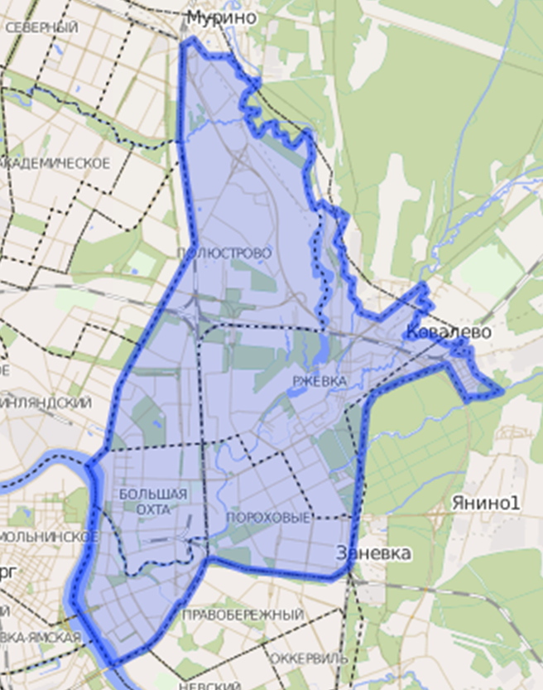
Рисунок 1
ПРИЛОЖЕНИЕ Г
Малая Охта
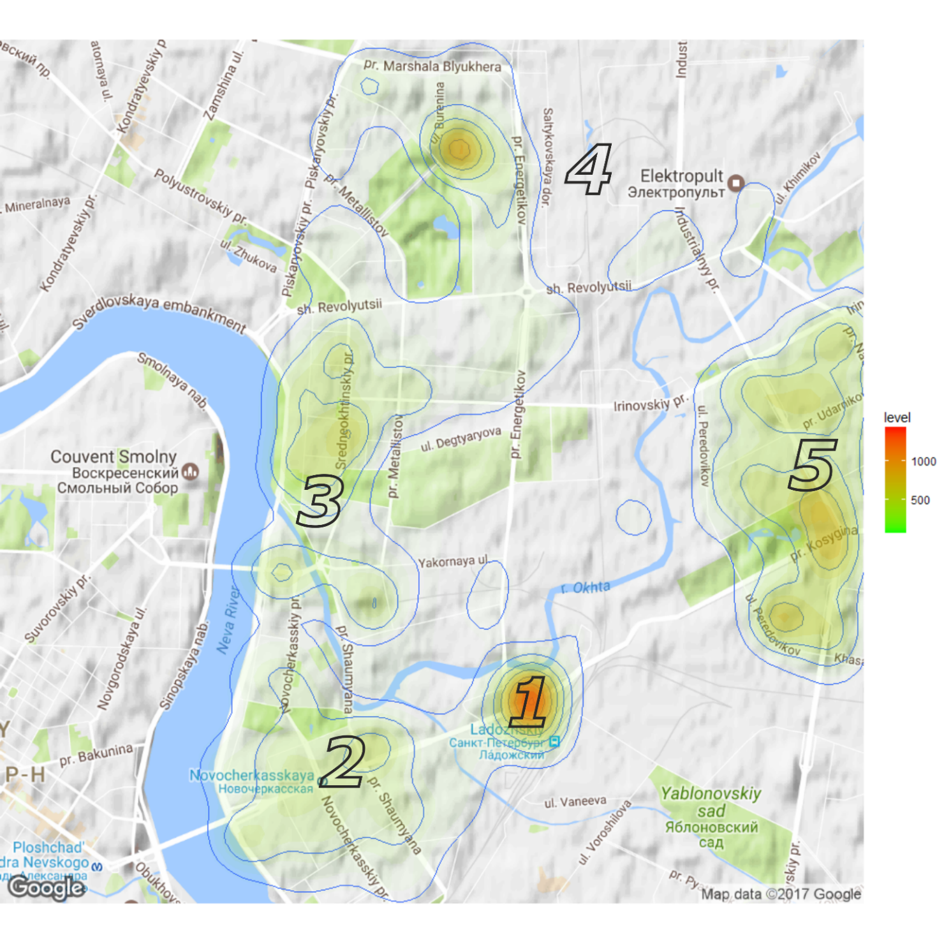
Рисунок 2
ПРИЛОЖЕНИЕ Д
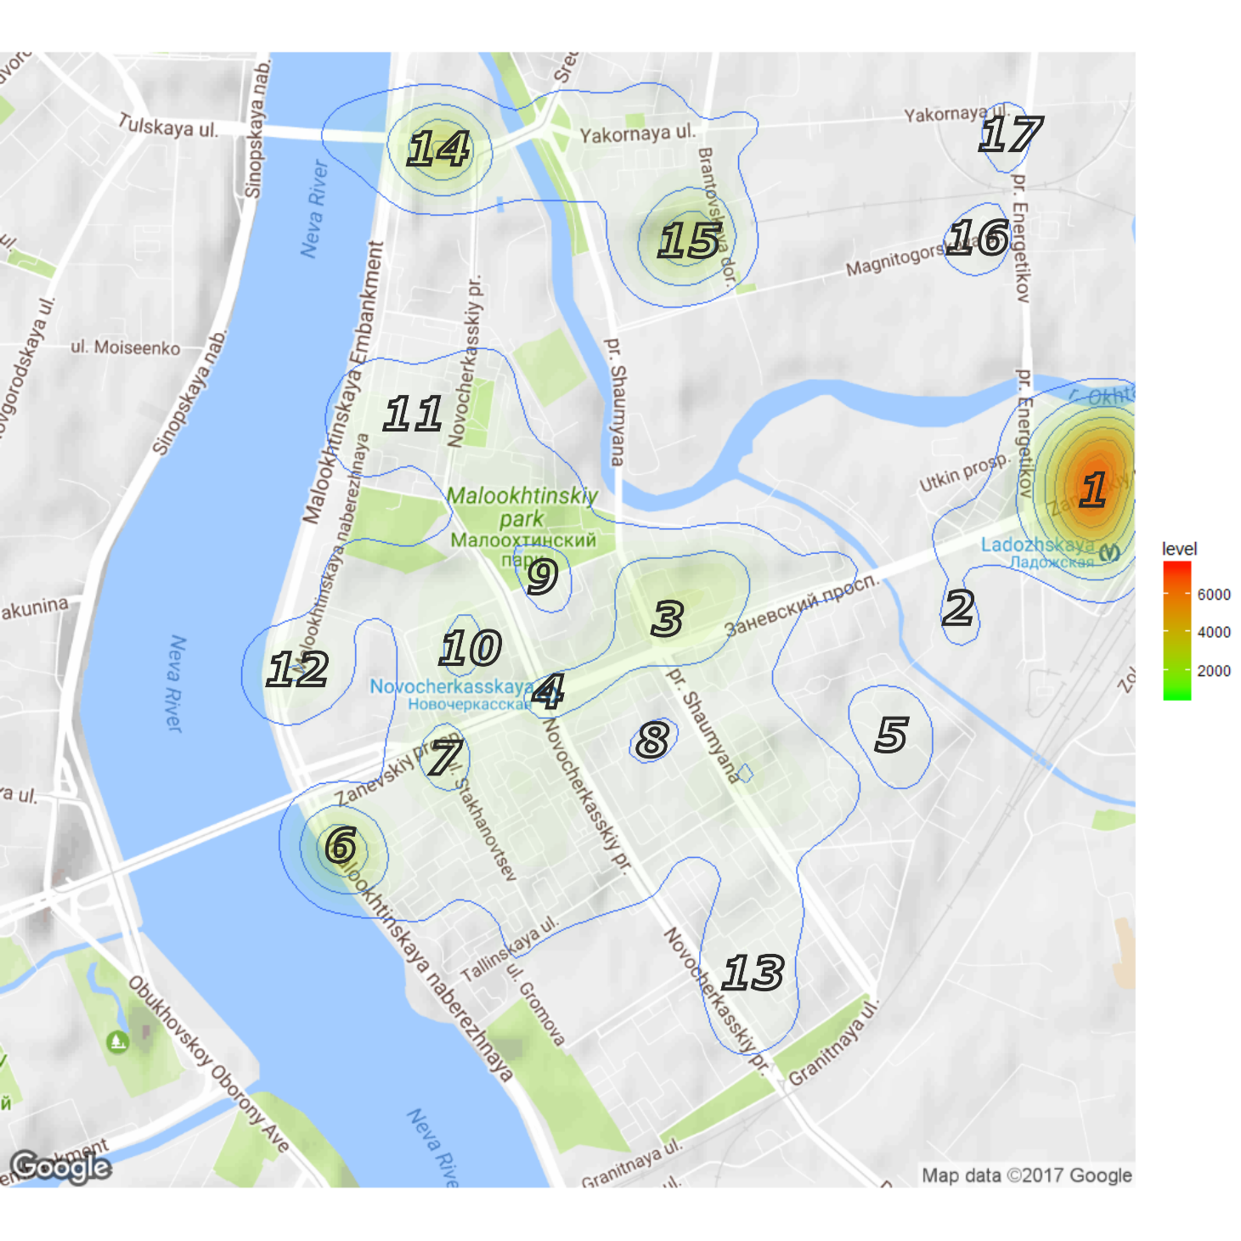
Рисунок 3
ПРИЛОЖЕНИЕ Е
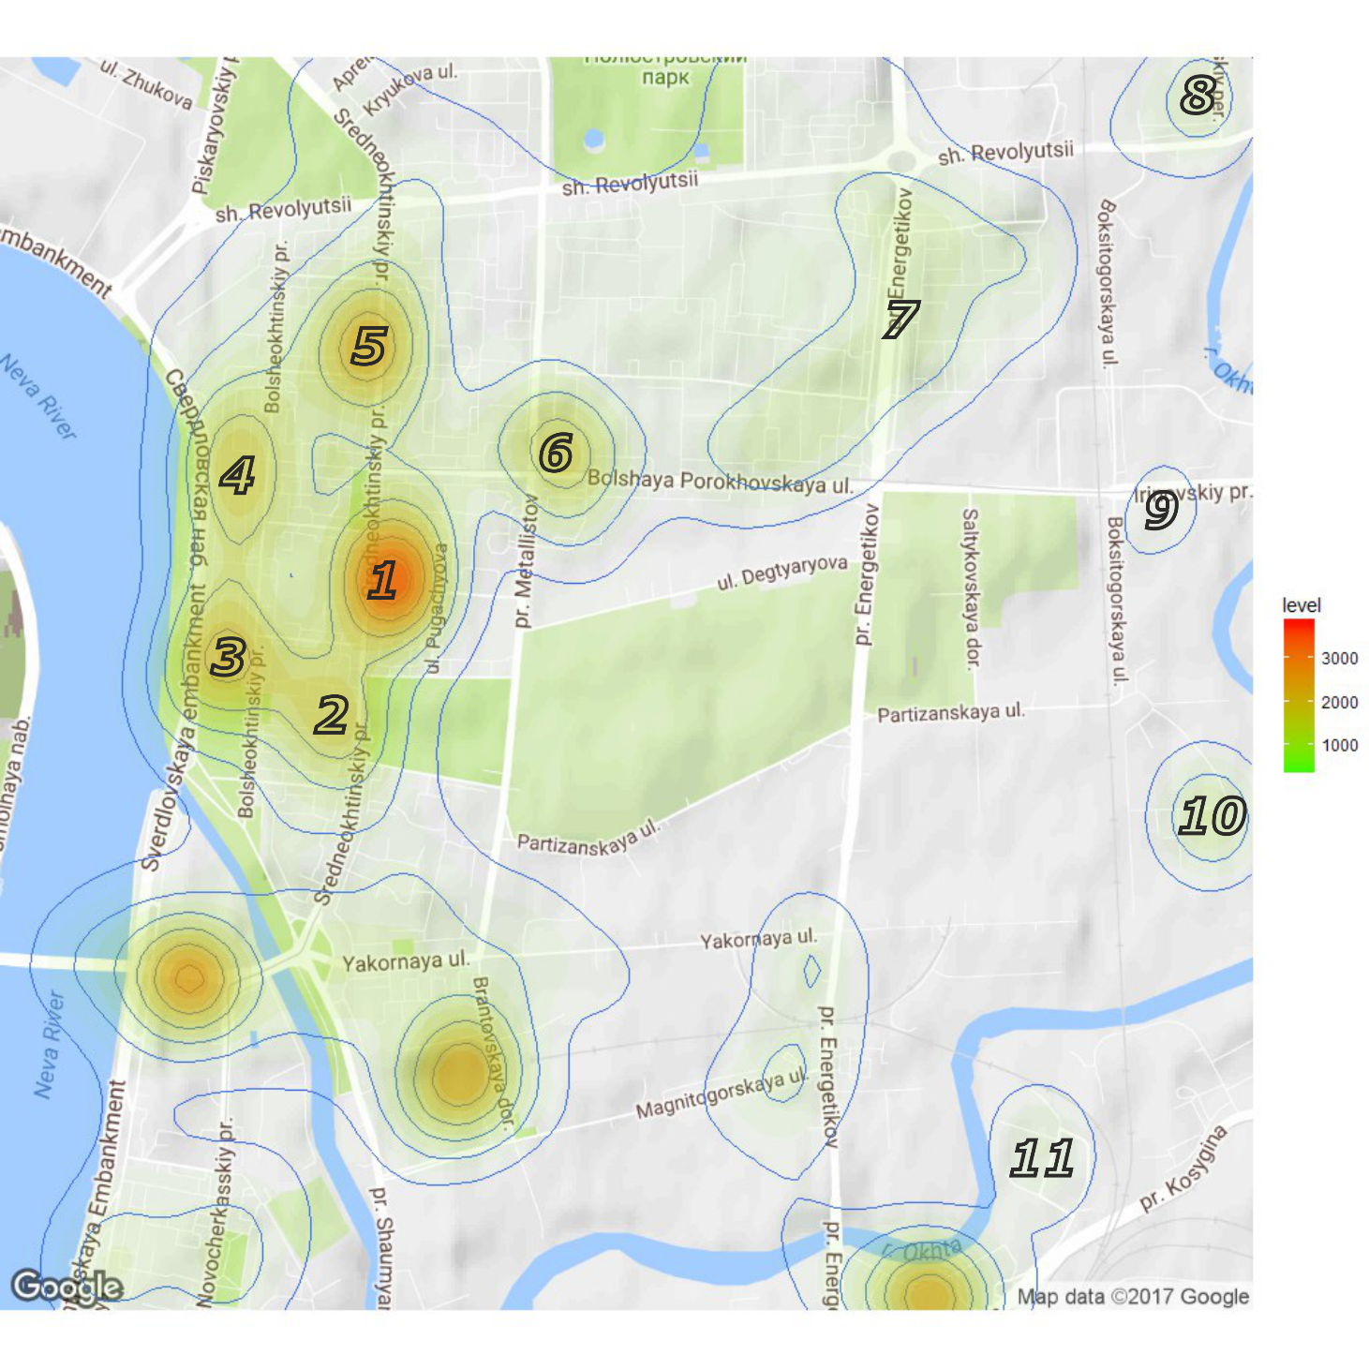
Рисунок 4
ПРИЛОЖЕНИЕ Ж
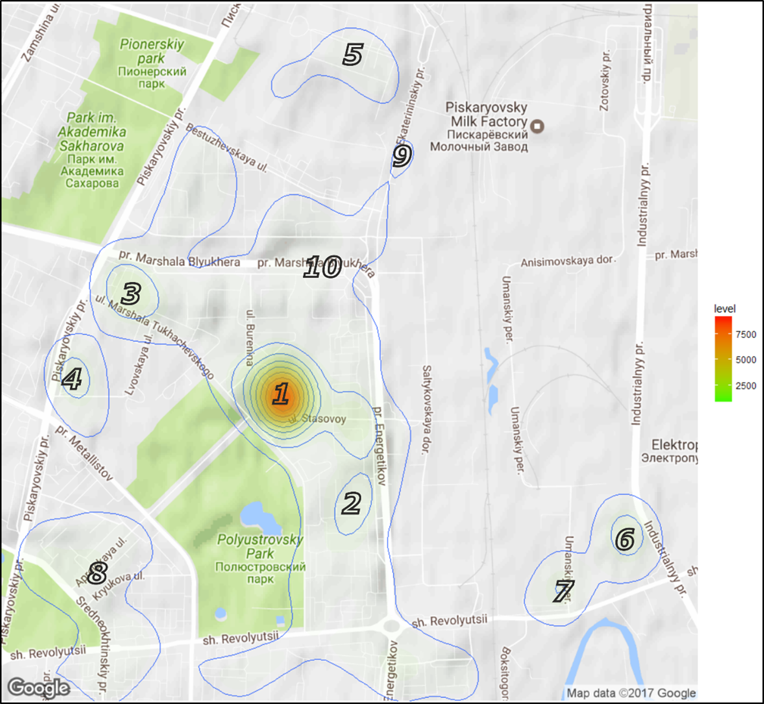
Рисунок 5
ПРИЛОЖЕНИЕ И
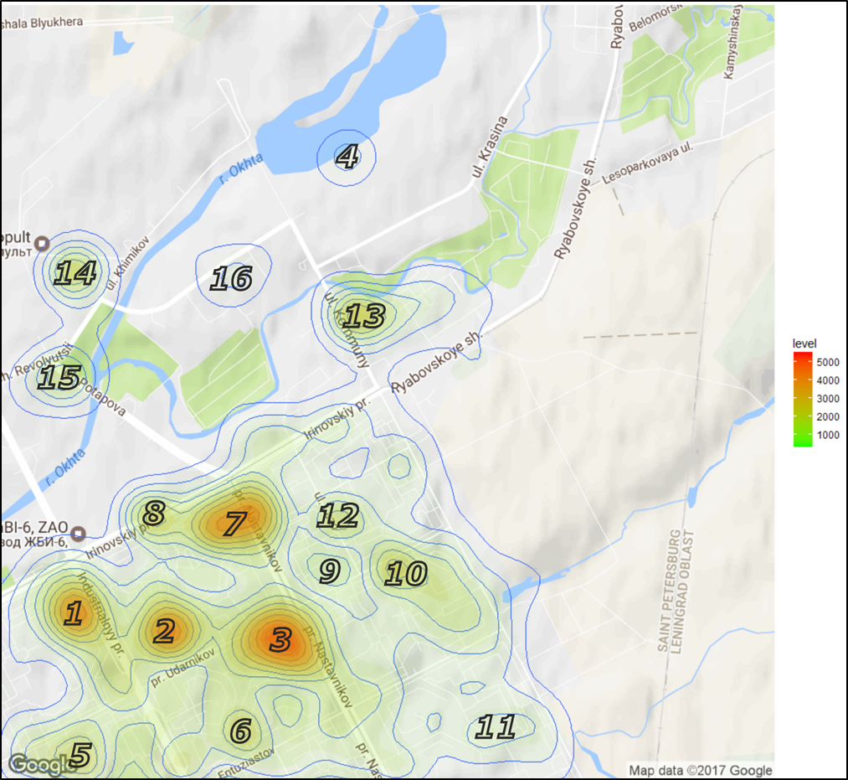
Рисунок 6
ПРИЛОЖЕНИЕ К
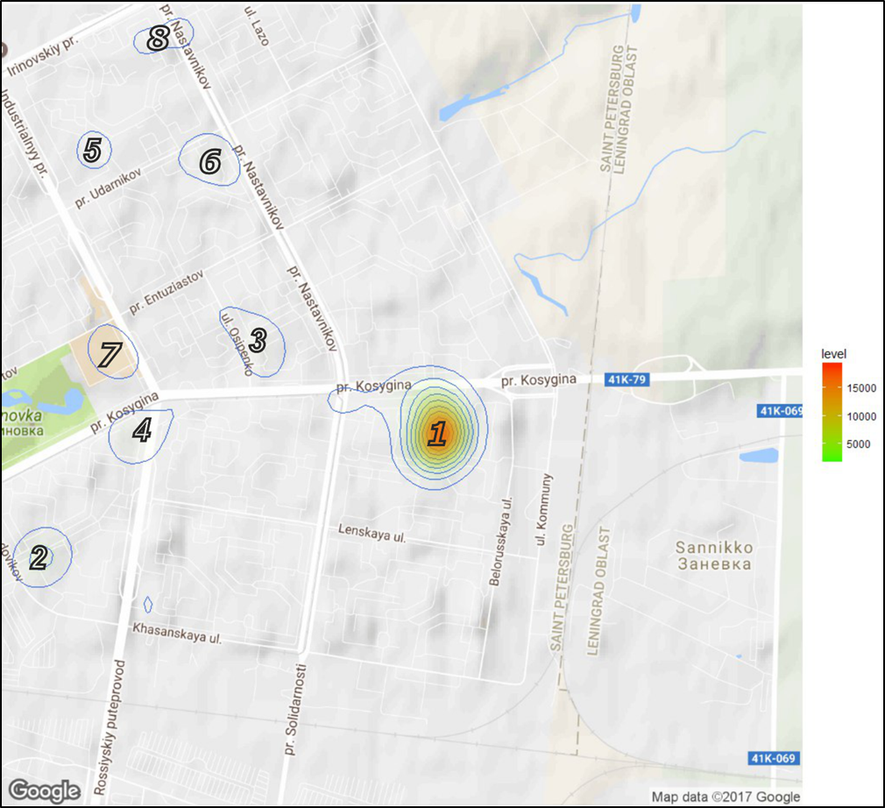
Рисунок 7

Проект Общероссийского народного фронта «Дорожная инспекция ОНФ/Карта убитых дорог» [Электронный ресурс]. URL: http://dorogi-onf.ru/ (дата обращения: 26.03.2017);
Городские проекты Санкт-Петербург Атлас идей Московского района [Электронный ресурс]. URL: http://spbidea.ru/ (дата обращения: 26.03.2017);
Мэрия Нью-Йорка представила требования к IoT: данные можно собирать только открыто, с ясной и полезной целью [Электронный ресурс]. URL: http://d-russia.ru/meriya-nyu-jorka-predstavila-trebovaniya-k-iot-dannye-mozhno-sobirat-tolko-otkryto-s-yasnoj-i-poleznoj-tselyu.html (дата обращения: 30.03.2017);
Пять шагов для реализации «умного» города на примере Барселоны [Электронный ресурс]. URL: https://www.devex.com/news/5-lessons-for-cities-on-the-cusp-of-a-smart-revolution-89452 (дата обращения: 30.03.2017);
Яндекс исследования Санкт-Петербург для жизни и для развлечений [Электронный ресурс]. URL: https://yandex.ru/company/researches/2017/spb/districts (дата обращения: 13.05.2017);
Энциклопедия Экономиста www.Grandars.ru [Электронный ресурс]. URL: http://www.grandars.ru/student/marketing/strategicheskoe-planirovanie.html (дата обращения: 26.03.2017);
Stplan.ru Стратегическое управление и планирование [Электронный ресурс]. URL: http://www.stplan.ru/articles/theory/strman.htm (дата обращения: 26.03.2017);
Cadastre.ru Ассоциация кадастровых инженеров [Электронный ресурс]. URL: http://wiki.cadastre.ru/doku.php?id=territorialnoe (дата обращения: 26.03.2017);
Протасов С.С. Что такое Big Data? // - Постнаука. – 30 апреля 2015. [Электронный ресурс]. URL: https://postnauka.ru/faq/46974 (дата обращения: 26.03.2017);
Шерстобитов А.С. Координация как механизм коллективного действия в городских политических сетях (на примере Санкт-Петербурга) // Среднерусский вестник общественных наук. – М. – №5. – 2014. – с. 149;
Сморгунов Л.В. Сравнительный анализ политико-административных реформ: от нового государственного менеджмента к концепции «governance» // Полис. Политические исследования. – 2003. – №4 – с. 52;
Воронова К.А. Причины появления и сущность концепции «Новый государственный менеджмент» // Государственное и муниципальное управления в XXI веке: теория, методология, практика. – 2016. – №23. – с. 9;
Сивинцева О.В. Новый государственный менеджмент в институциональной среде современного Китая // Нижний Новгород. – 2015.;
Сморгунов Л.В. Сравнительный анализ политико-административных реформ: от нового государственного менеджмента к концепции «governance» // Полис. Политические исследования. – 2003. – №4 – с. 52.;
Игнатова А.М. Открытые данные как способ взаимодействия государства и общества // Исторические, философские, политические и юридические науки, культурология и искусствоведение. Вопросы теории и практики. – Тамбов. – Грамота. – 2015. – № 1 – Ч. II. – с. 79;
Сморгунов Л.В. Сравнительный анализ политико-административных реформ: от нового государственного менеджмента к концепции «governance» // Полис. Политические исследования. – 2003. – №4 – с. 50;
Кулик А.Н. Governance 2.0 как ответ на системный кризис правления // ИНИОН РАН. – Санкт-Петербург. – 2014. – с. 239;
Mintzberg, H. The fall and rise of strategic planning // Harvard Business Review. – 1994. –January–February. – p. 110;
Шацкая И. В. От государственного стратегического планирования к стратегическому управлению // Российское предпринимательство. – 2014. – №1 – с. 53;
Федеральный закон от 28 июня 2014 г. N 172-ФЗ «О стратегическом планировании в Российской Федерации»; (с изменениями и дополнениями);
«Градостроительный кодекс Российской Федерации» от 29.12.2004 N 190-ФЗ (ред. от 07.03.2017);
Федеральный закон от 28 июня 2014 г. N 172-ФЗ «О стратегическом планировании в Российской Федерации»; (с изменениями и дополнениями);
Концепция долгосрочного социально-экономического развития Российской Федерации на период до 2020 года (утв. распоряжением Правительства РФ от 17 ноября 2008 г. N 1662-р);
Стратегия национальной безопасности Российской Федерации (утв. Указом Президента Российской Федерации от 31 декабря 2015 г. N 683);
Вендина О.И. «Роль стратегии в городском развитии» // Постнаука. [Электронный ресурс]. URL: https://postnauka.ru/video/34427 (дата обращения: 26.03.2017);
Назаров В. П. Стратегическое планирование как важнейший фактор повышения эффективности государственного управления // Власть. – 2013. – № 12. – с. 7;
Джурабоев Г.Д., Гафуров М.Х., Вазиров Х.З. Сущность и место стратегического планирования в государственном управлении // Труды академии МВД республики Таджикистан. - №2. – 2013. – с. 43;
Федеральный закон от 28 июня 2014 г. N 172-ФЗ «О стратегическом планировании в Российской Федерации»; (с изменениями и дополнениями);
Стратегия экономического и социального развития Санкт-Петербурга на период до 2030 года [Электронный ресурс]. URL: http://spbstrategy2030.ru/ (дата обращения: 27.03.2017);
Смирнова О.О. Основы стратегического планирования Российской Федерации, монография // М. – «Наука». – 2013. – с.239;
Федеральная государственная информационная система территориального планирования; [Электронный ресурс]. URL: http://fgis.economy.gov.ru/fgis/Strategis.FGISTestPageFGIS.aspx (дата обращения: 04.04.2017);
Смирнова О.О. Основы стратегического планирования Российской Федерации, монография // М. – «Наука». – 2013. – с.243;
Европейская хартия регионального/пространственного планирования Принята 20 мая 1983 года Резолюцией № 2;
«Градостроительный кодекс Российской Федерации» от 29.12.2004 N 190-ФЗ (ред. от 07.03.2017);
Там же;
Федеральный закон от 28 июня 2014 г. N 172-ФЗ «О стратегическом планировании в Российской Федерации»; (с изменениями и дополнениями);
Схемы территориального планирований Российской Федерации [Электронный ресурс]. URL: http://fgis.economy.gov.ru/fgis/Strategis.FGISTestPageFGIS.aspx (дата обращения: 05.04.2017);
Генеральный план Санкт-Петербурга 2015-2025. Карта границ функциональных зон [Электронный ресурс]. URL: https://www.zemvopros.ru/genplan.php (дата обращения: 05.04.2017);
Портал открытых данных правительства Москвы [Электронный ресурс]. URL: data.mos.ru (дата обращения: 30.03.2017);
Портал Открытые данные Санкт-Петербурга [Электронный ресурс]. URL: http://data.gov.spb.ru/ (дата обращения: 30.03.2017);
Геоинформационная система Санкт-Петербурга. [Электронный ресурс]. URL: http://www.rgis.spb.ru/map/Main.aspx (дата обращения: 25.03.2017);
Реестр государственный информационных систем Санкт-Петербурга. [Электронный ресурс]. URL: https://reestr-gis.spb.ru/rgis/#gis (дата обращения: 25.03.2017);
«Умные города» и Большие Данные [Электронный ресурс]. URL: https://habrahabr.ru/company/fujitsu/blog/258925/ (дата обращения: 27.03.2017);
Линч К. «Как могут повлиять на будущее науки технологии, открывающие возможности работы с большими объёмами данных?» [Электронный ресурс]. URL: http://www.nature.com/nature/journal/v455/n7209/full/455028a.html (дата обращения: 31.03.2017);
Булгакова Е.В., Булгаков В.Г., Акимов В.С. Использование «больших данных» в системе государственного управления: условия, возможности, перспективы // Вестник Нижегородской академии МВД России. - №3. – 2015. – с. 11;
Сморгунов Л.В. Управляемость и сетевое политическое управление. // Власть. - №6. – 2014. – с. 6;
Комитет по информатизации и связи. Электронное правительство. [Электронный ресурс]. URL: http://kis.gov.spb.ru/elektronnoe-pravitelstvo/ (дата обращения: 25.03.2017);
Официальный сайт Администрации Санкт-Петербурга. Государственные услуги. [Электронный ресурс]. URL: http://gov.spb.ru/gosuslugi/ (дата обращения 25.03.2017);
Проект «Наш Санкт-Петербург». [Электронный ресурс]. URL: http://gorod.gov.spb.ru/ (дата обращения: 25.07.2017);
Электронный регион. [Электронный ресурс]. URL: http://eregion.ru/ (дата обращения: 25.03.2017);
Санкт-Петербург госуслуги. [Электронный ресурс]. URL: www.gu.spb.ru (дата обращения: 25.03.2017);
Аналитический обзор рынка Big Data [Электронный ресурс]. URL: https://habrahabr.ru/company/moex/blog/256747/ (дата обращения: 27.05.2017);
Improving the resilience of cities using open data [Электронный ресурс]. URL: http://theodi.org/blog/improving-the-resilience-of-cities-using-open-data (дата обращения: 26.05.2017);
A First Look At Soofa Data [Электронный ресурс]. URL: http://www.soofa.co/soofatalks/2017/2/7/a-first-look-at-soofa-data?goal=0_3a9da04ccf-b3e516ff98-432144897 (дата обращения: 26.05.2017);
Мэрия Нью-Йорка представила требования к IoT: данные можно собирать только открыто, с ясной и полезной целью [Электронный ресурс]. URL: http://d-russia.ru/meriya-nyu-jorka-predstavila-trebovaniya-k-iot-dannye-mozhno-sobirat-tolko-otkryto-s-yasnoj-i-poleznoj-tselyu.html (дата обращения: 30.03.2017);
Пять шагов для реализации «умного» города на примере Барселоны [Электронный ресурс]. URL: https://www.devex.com/news/5-lessons-for-cities-on-the-cusp-of-a-smart-revolution-89452 (дата обращения: 30.03.2017);
Как big data помогают реальному сектору. [Электронный ресурс]. URL: http://rb.ru/news/big-data-for-the-real-sector/ (дата обращения: 25.03.2017);
Яндекс открывает Yandex Data Factory. [Электронный ресурс]. URL: https://yandex.ru/company/press_releases/2014/1209 (дата обращения: 25.03.2017);
Big Data решат проблемы ЖКХ [Электронный ресурс]. URL: http://www.cnews.ru/news/top/big_data_reshat_problemy_zhkh (дата обращения: 27.05.2017);
Ларина Е., Овчинский В. «Большие данные»; [Электронный ресурс]. URL: http://spkurdyumov.ru/networks/bolshie-dannye/ (дата обращения: 26.03.2017);
Как big data помогают реальному сектору. [Электронный ресурс]. URL: http://rb.ru/news/big-data-for-the-real-sector/ (дата обращения: 25.03.2017);
Аппаратно-программный комплекс «ПОТОК». [Электронный ресурс]. URL: http://www.rossi-potok.ru/ru/ (дата обращения: 25.03.2017);
Асфаганова Э., Бут А. Большие данные VS Государство. Эхо Москвы [Электронный ресурс]. URL: http://echo.msk.ru/blog/rusbase/1624826-echo/ (дата обращения: 25.03.2017);
Портал общественного транспорта Санкт-Петербурга [Электронный ресурс]. URL: http://transport.orgp.spb.ru/Portal/transport/main;jsessionid=BE3193B2198E8743CA9DD9876C16C2AA (дата обращения: 27.03.2017);
Яндекс Исследования «Остановки наземного транспорта Санкт-Петербурга в будни и выходные». [Электронный ресурс]. URL: https://yandex.ru/company/researches/2017/spb/public_transport_stops (дата обращения: 25.03.2017);
Яндекс Исследования «Остановки наземного транспорта Москвы в будни и выходные» [Электронный ресурс]. URL: https://yandex.ru/company/researches/2017/public_transport_stops (дата обращения: 27.03.2017);
«Измерение эффективности функционирования общественного транспорта с использованием спонтанных данных» [Электронный ресурс]. URL: http://habidatum.com/wp-content/uploads/2016/12/transport_pdf-rus.pdf (дата обращения: 27.05.2017);
Теория и практика Больших данных в отраслях [Электронный ресурс]. URL: www.tadviser.ru/index.php/Статья%3AТеория_и_практика_Больших_данных_в_отраслях (дата обращения: 28.05.2017);
Как аналитика помогает создать безопасный и умный город [Электронный ресурс]. URL: http://bigdata.cnews.ru/articles/2016-12-22_kak_analitika_pomogaet_sozdat_bezopasnyj_i_umnyj_gorod (дата обращения: 28.05.2017);
Геоинформационная система Санкт-Петербурга [Электронный ресурс]. URL: http://www.rgis.spb.ru/map/Main.aspx (дата обращения: 25.03.2017);
Реестр государственный информационных систем Санкт-Петербурга. [Электронный ресурс]. URL: https://reestr-gis.spb.ru/rgis/#gis (дата обращения: 25.03.2017);
Проекты планировки территории [Электронный ресурс]. URL: http://xn--o1aaj.xn--80acei4alcndt.xn--p1ai/ (дата обращения: 27.05.2017);
Яндекс исследования «Москва для жизни и для развлечений» [Электронный ресурс]. URL: https://yandex.ru/company/researches/2017/moscow_districts (дата обращения: 27.04.2017);
Noulas A., Scellato S., Mascolo C., Pontil M. 2011. «Exploiting semantic annotations for clustering geographic areas and users in location-based social networks» [Электронный ресурс]. URL: https://www.cl.cam.ac.uk/~cm542/papers/SMW11.pdf (дата обращения: 27.05.2017);
Crandall D. J., Backstrom L., Huttenlocher D., Kleinberg J. 2009. «Mapping the world’s photos» [Электронный ресурс]. URL: https://www.cs.cornell.edu/home/kleinber/www09-photos.pdf (дата обращения: 27.05.2017);
Frias-Martinez V., Soto V., Hohwald H., Frias-Martinez E. 2012. «Characterizing Urban Landscapes using Geolocated Tweets» [Электронный ресурс]. URL: https://pdfs.semanticscholar.org/5062/feceb81c8f8e250bfbe67224dde2e434bfd1.pdf (дата обращения: 27.05.2017);
James Manyika, Michael Chui, Brad Brown etc. Big data: The next frontier for innovation, competition, and productivity // McKinsey Global Institute. – May 2011.;
ВКонтакте Документация [Электронный ресурс]. URL: https://vk.com/dev/photos.search (дата обращения 14.05.2017);
MapInfo Pro географическая информационная система (ГИС) [Электронный ресурс]. URL: http://mapinfo.ru/product/mapinfo-professional (дата обращения 24.05.2017);
OpenStreetMap [Электронный ресурс]. URL: https://www.openstreetmap.org/#map=5/51.500/-0.100 (дата обращения 24.05.2017);
James Manyika, Michael Chui, Brad Brown etc. Big data: The next frontier for innovation, competition, and productivity // McKinsey Global Institute. – May 2011.;
Пакет «ggmap» [Электронный ресурс]. URL: https://cran.r-project.org/web/packages/ggmap/ggmap.pdf (дата обращения 14.05.2017);
Ананина И. Где в Петербурге строится самое ужасное жилье [Электронный ресурс]. URL: http://news.nb.dp.ru/a/2016/07/18/Gde_v_Peterburge_stroitsja (дата обращения: 24.04.2017);
Где в Питере жить хорошо: рейтинг районов Санкт-Петербурга [Электронный ресурс]. URL: https://spbhomes.ru/science/rejting-rajonov-sankt-peterburga/(дата обращения: 24.05.2017);
Яндекс исследования Санкт-Петербург для жизни и для развлечений [Электронный ресурс]. URL: https://yandex.ru/company/researches/2017/spb/districts (дата обращения: 13.05.2017);
Лурье Л.Я., Элькина М. «Охота на Охту» Городское путешествие // Спб. – 2016. – с. 3.

